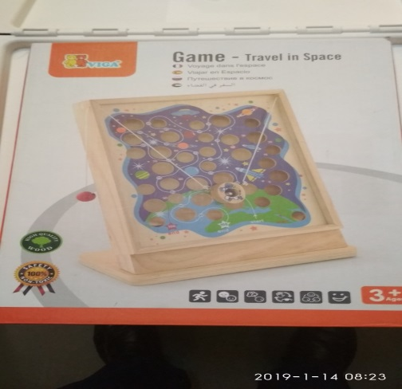 | Fejlesztő eszköz neve: Game Travel  Megjegyzés:  Használható: egyéni fejlesztésben és órákon finom motorikai és figyelemfejlesztésre  Ahol elkérhető: alsós szertárban
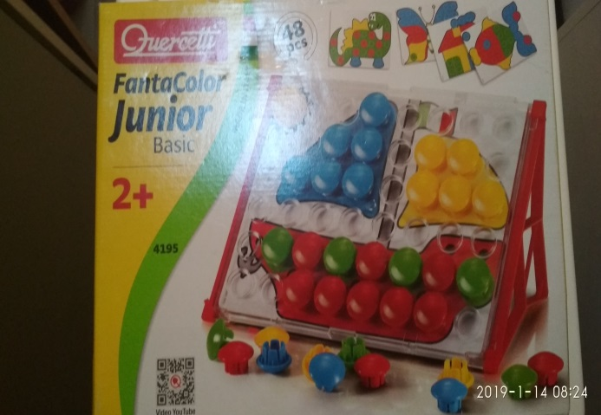 | Fejlesztő eszköz neve: Fomta Color - Junior  Megjegyzés:  Használható egyéni fejlesztésben, játékra nevelés, számolás órákon kép, szín és forma egyeztetésre  Ahol elkérhető: alsós szertárban
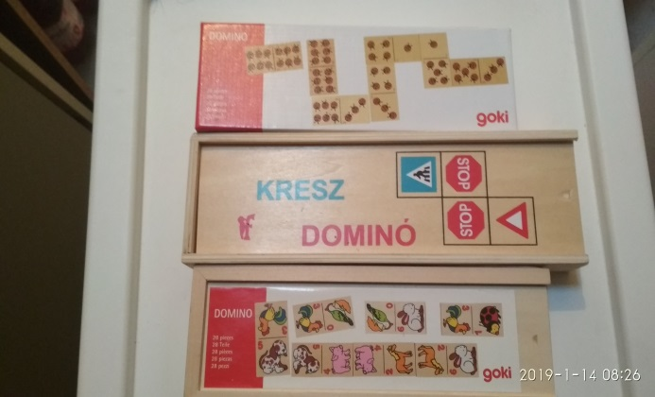 | Fejlesztő eszköz neve: Dominó több fajta: számos, állatos, KRESZ táblás  Megjegyzés:  Használható: egyéni fejlesztésben, játékra nevelés és számolás órákon, környezet ismereti órákon  Ahol elkérhető: alsós szertárban
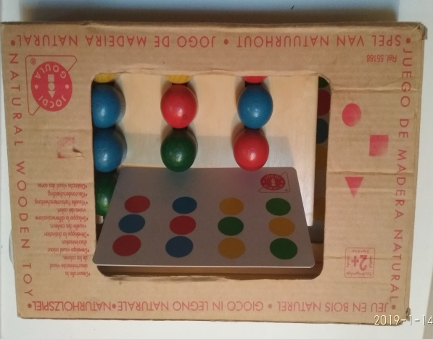 | Fejlesztő eszköz neve: Szín és forma egyeztető  (Jeu En Boys Natural)  Megjegyzés:  Használható: egyéni fejlesztésben, játékra nevelés és számolás órákon  Ahol elkérhető: Alsós szertárban
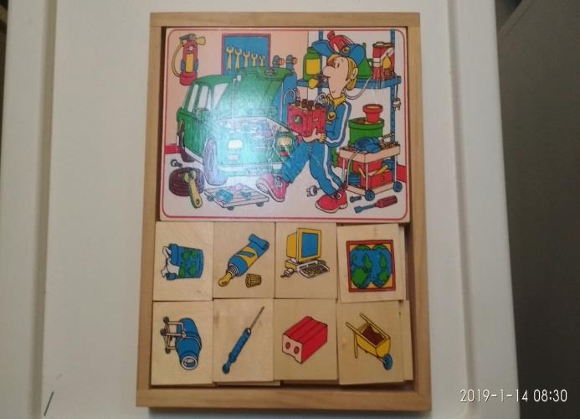 | Fejlesztő eszköz neve: F/82 Képek részleteinek egyeztetése  Megjegyzés:  Használható: egyéni fejlesztésben, játékra nevelés és számolás órákon  Ahol elkérhető: alsós szertárban
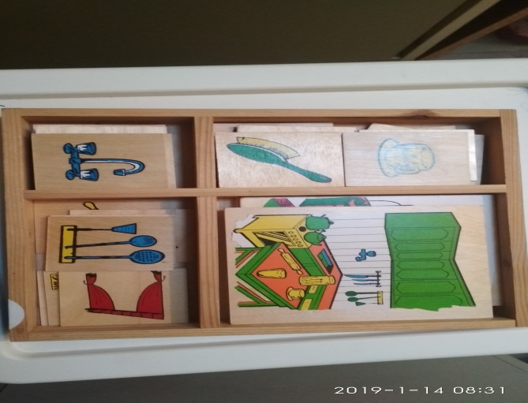 | Fejlesztő eszköz neve: F/8 Képek részleteinek egyeztetése  Megjegyzés:  Használható: egyéni fejlesztésben, játékra nevelés és számolás órákon …  Ahol elkérhető: alsós szertárban
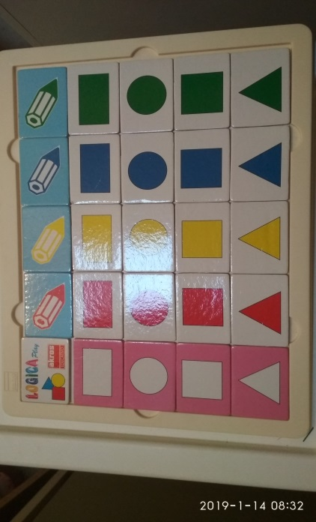 | Fejlesztő eszköz neve: Logikai játék: Szín és forma egyeztetés  Megjegyzés:  Használható: egyéni fejlesztésben, játékra nevelés és számolás órákon  Ahol elkérhető: alsós szertárban
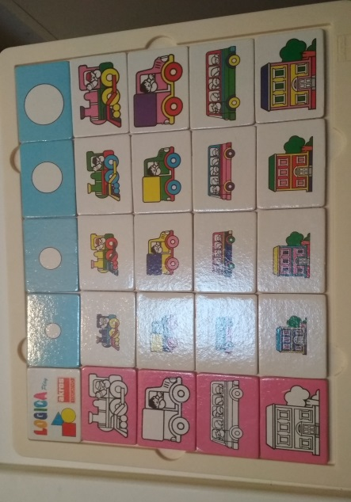 | Fejlesztő eszköz neve: Logikai Játék: Kisebb- nagyobb egyeztetés  Megjegyzés:  Használható: egyéni fejlesztésben, játékra nevelés területén figyelem fejlesztésre  Ahol elkérhető: alsós szertárban

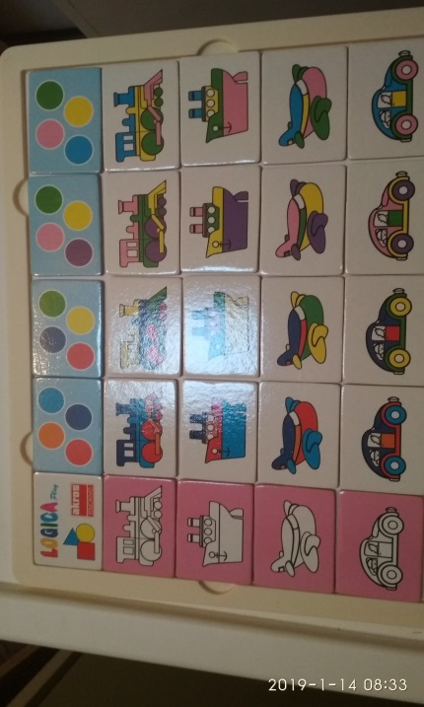 | Fejlesztő eszköz neve: Logikai játék: Szín és forma egyeztetés  Megjegyzés:  Használható: egyéni fejlesztésben, játékra nevelés és számolás órákon  Ahol elkérhető: alsós szertárban
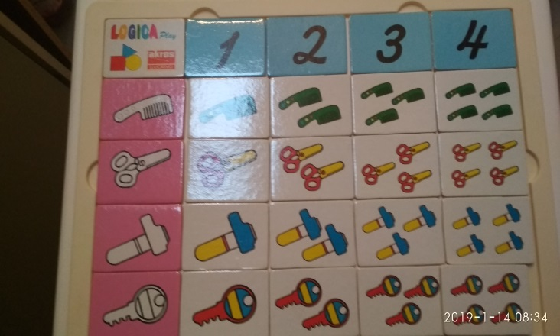 | Fejlesztő eszköz neve: Logikai játék: Mennyiségek egyeztetése  Megjegyzés:  Használható: egyéni fejlesztésben, játékra nevelés és számolás órákon  Ahol elkérhető: alsós szertárban
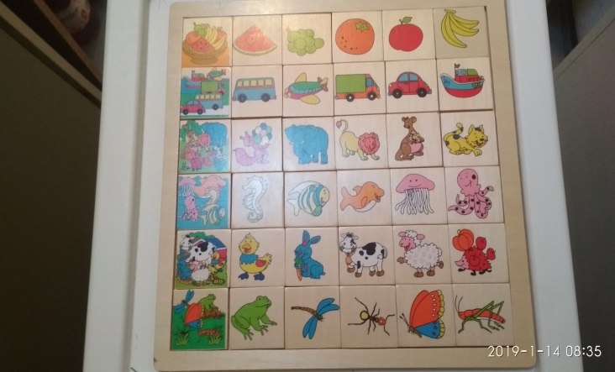 | Fejlesztő eszköz neve: F146 Logikai játék: Kép egyeztetés  Megjegyzés:  Használható: egyéni fejlesztésben, játékra nevelés és számolás órákon  Ahol elkérhető: alsós szertárban
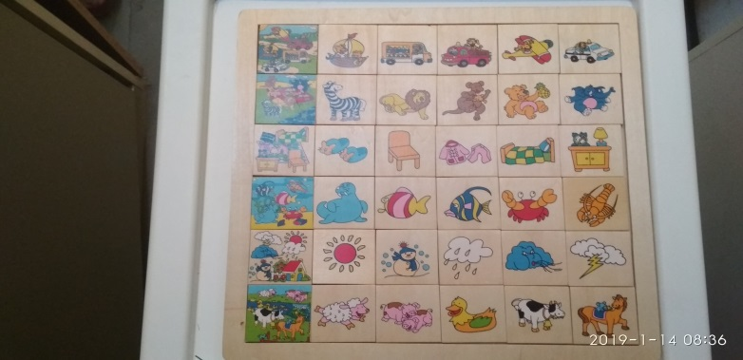 | Fejlesztő eszköz neve: F152 Logikai játék: Kép egyeztetés  Megjegyzés:  Használható: egyéni fejlesztésben, játékra nevelés és számolás órákon  Ahol elkérhető: alsós szertárban

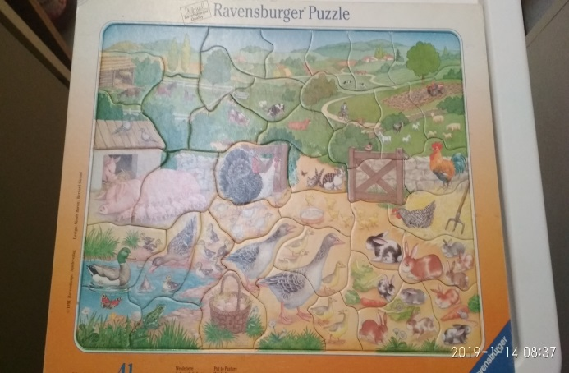 | Fejlesztő eszköz neve: Ravensburgen Puzzle  Megjegyzés:  Használható: egyéni fejlesztésben, játékra nevelés területén figyelem fejlesztésre  Ahol elkérhető: alsós szertárban
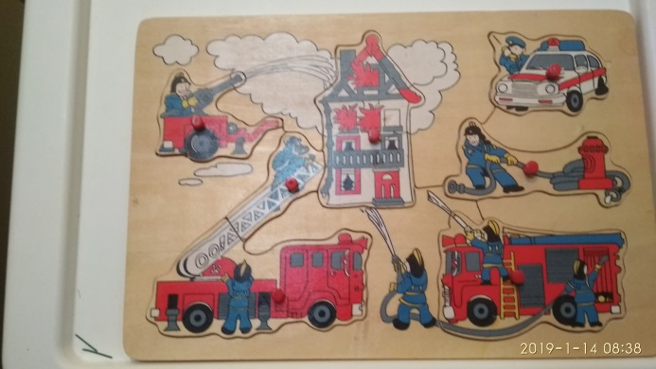 | Fejlesztő eszköz neve: F/95 Forma kirakó puzzle  Megjegyzés:  Használható: egyéni fejlesztésben, játékra nevelés és számolás órákon  Ahol elkérhető: alsós szertárban
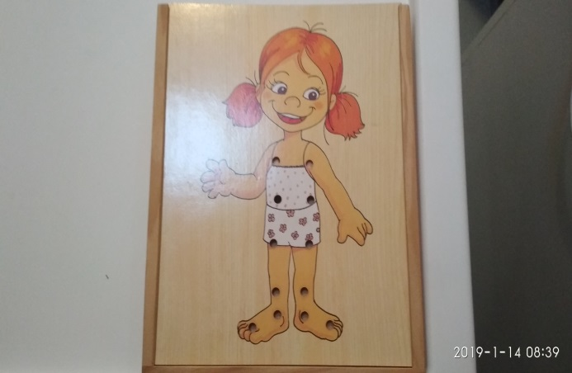 | Fejlesztő eszköz neve: Fűzőcske több témakörben  Megjegyzés:  Használható: egyéni fejlesztésben, játékra nevelés és számolás órákon figyelemfejlesztés és kézügyesség fejlesztés céljára  Ahol elkérhető: alsós szertárban
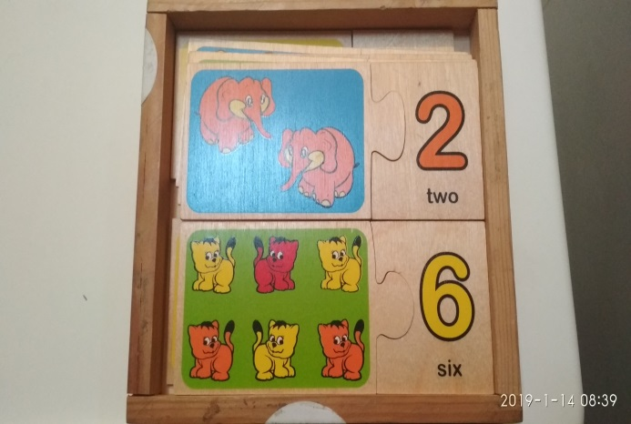 | Fejlesztő eszköz neve: Szám és kép egyeztető kirakós puzzle  Megjegyzés:  Használható: egyéni fejlesztésben, játékra nevelés és számolás órákon  Ahol elkérhető: alsós szertárban

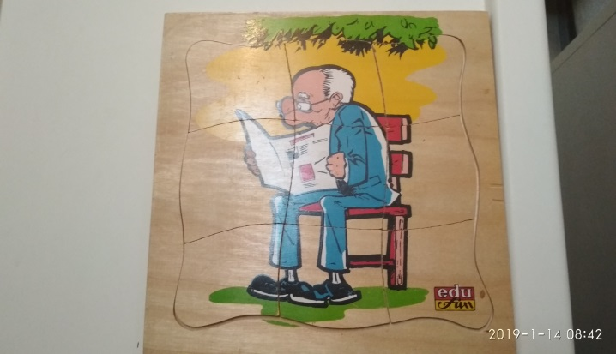 | Fejlesztő eszköz neve: Életút puzzle  Megjegyzés:  Használható: egyéni fejlesztésben, játékra nevelés és beszédfejlesztés területén  Ahol elkérhető: alsós szertárban
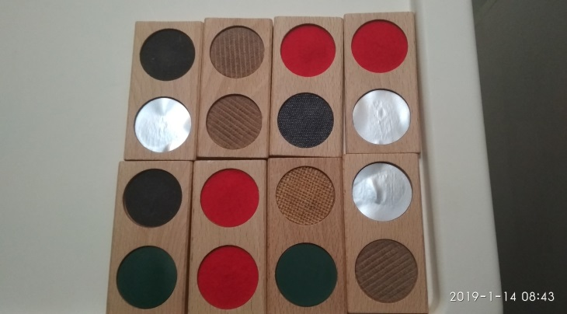 | Fejlesztő eszköz neve: Tapintás, bőr érzékelést fejlesztő dominó  Megjegyzés:  Használható: egyéni fejlesztésben, játékra nevelés, természetismeret területén  Ahol elkérhető: alsós szertárban
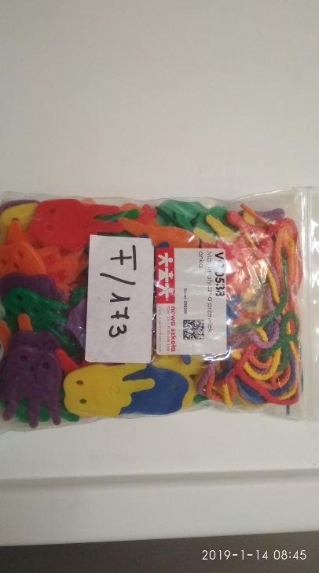 | Fejlesztő eszköz neve: F6173 Fűzőcske  Megjegyzés:  Használható: egyéni fejlesztésben, játékra nevelés területén megfigyelőkészség és kézügyesség fejlesztésre  Ahol elkérhető: alsós szertárban
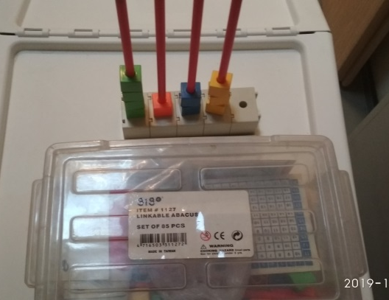 | Fejlesztő eszköz neve: Abacus - szám és szín egyeztető játék  Megjegyzés:  Használható: egyéni fejlesztésben, játékra nevelés és számolás órákon  Ahol elkérhető: alsós szertárban
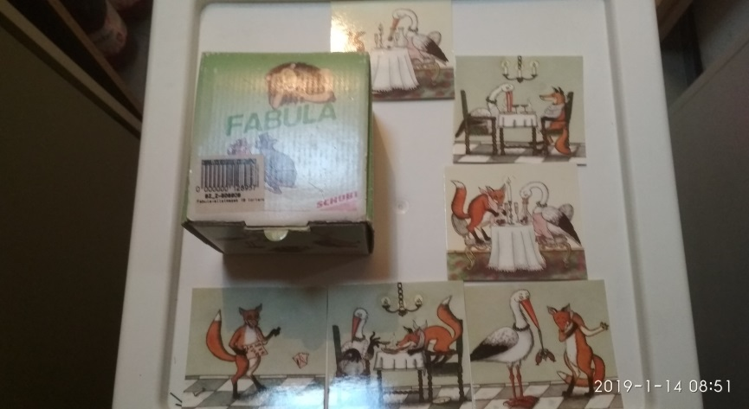 | Fejlesztő eszköz neve: Fabula mese eseménysor  Megjegyzés:  Használható: egyéni fejlesztésben, játékra nevelés, beszédfejlesztés és olvasás órákon  Ahol elkérhető: alsós szertárban
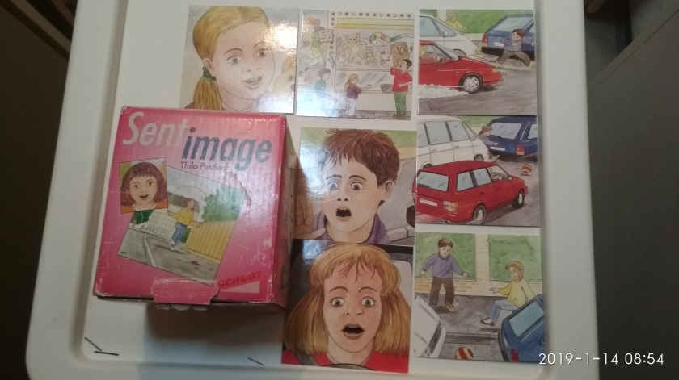 | Fejlesztő eszköz neve: Sent Image –Helyes viselkedési szabályok  Megjegyzés:  Használható: egyéni fejlesztésben, játékra nevelés, beszédfejlesztés és olvasás órákon  Ahol elkérhető: alsós szertárban
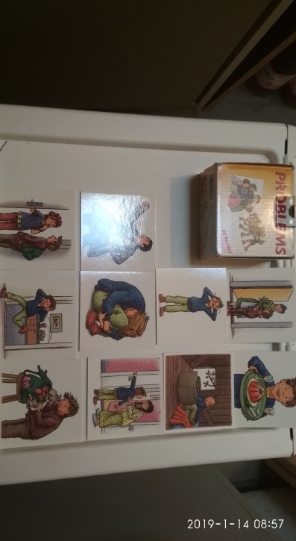 | Fejlesztő eszköz neve: Problems - Érzelmeket kifejező kártyák  Megjegyzés:  Használható: egyéni fejlesztésben, játékra nevelés, beszédfejlesztés és olvasás órákon  Ahol elkérhető: alsós szertárban
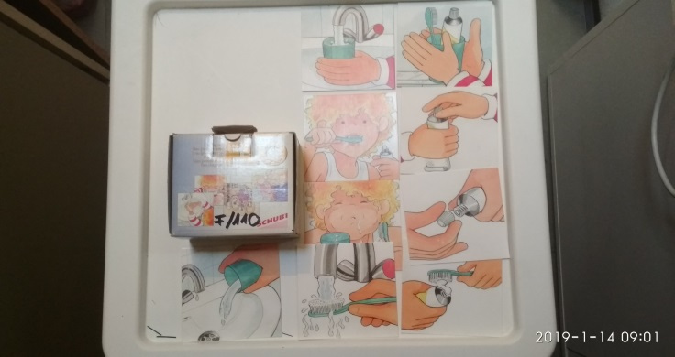 | Fejlesztő eszköz neve: FLO – fogmosás –tevékenység sorrendje, folyamat rajzok  Megjegyzés:  Használható egyéni fejlesztésben, játékra nevelés, beszédfejlesztés és környezetismereti órákon  Ahol elkérhető: alsós szertárban

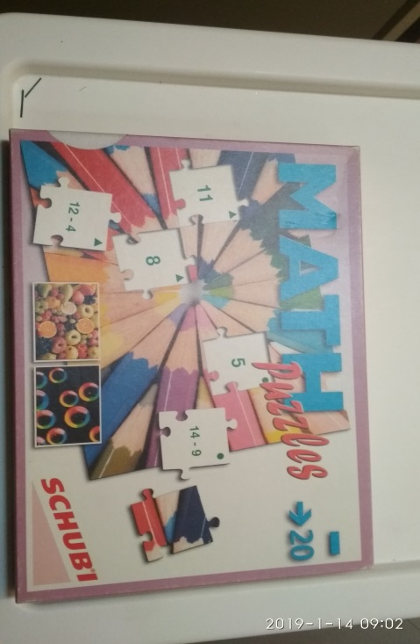 | Fejlesztő eszköz neve: Math Puzzle- Matematikai puzzle  Megjegyzés:  Használható: egyéni fejlesztésben és számolás órákon kivonás gyakorlására  Ahol elkérhető: alsós szertárban
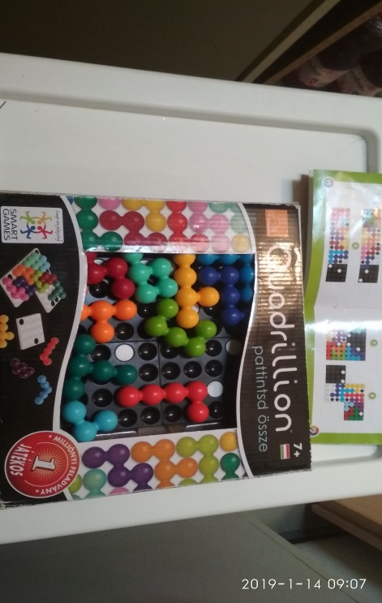 | Fejlesztő eszköz neve: Quadrillion – Szín és forma kirakó  Megjegyzés:  Használható: egyéni fejlesztésben, játékra nevelés és számolás órákon figyelemfejlesztésre  Ahol elkérhető: alsós szertárban
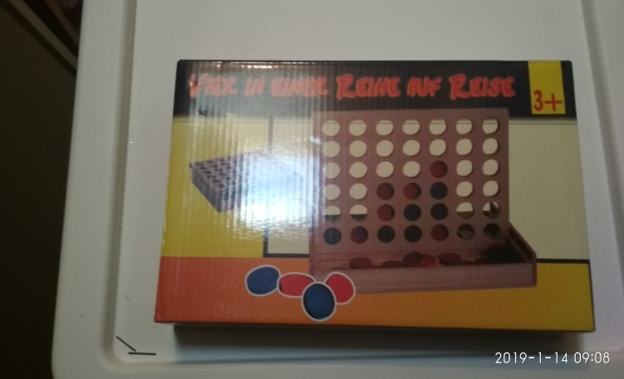 | Fejlesztő eszköz neve: Ötödölő – logikai játék  Megjegyzés:  Használható: egyéni fejlesztésben, játékra nevelés és számolás órákon logikai gondolkodás fejlesztésére  Ahol elkérhető: alsós szertárban
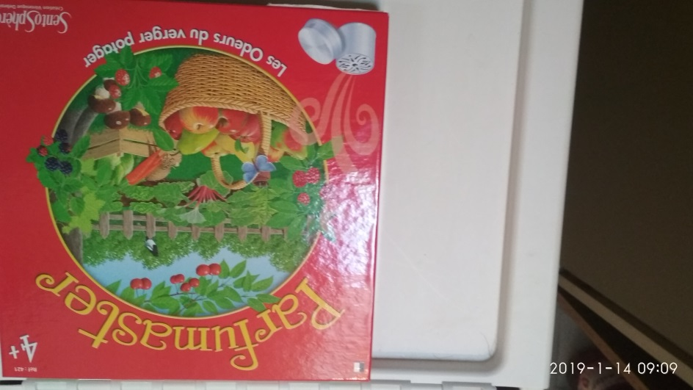 | Fejlesztő eszköz neve: Parfumaster- Gyümölcs illatok  Megjegyzés:  Használható: egyéni fejlesztésben, játékra nevelés és környezetismereti számolás órákon  Ahol elkérhető: alsós szertárban

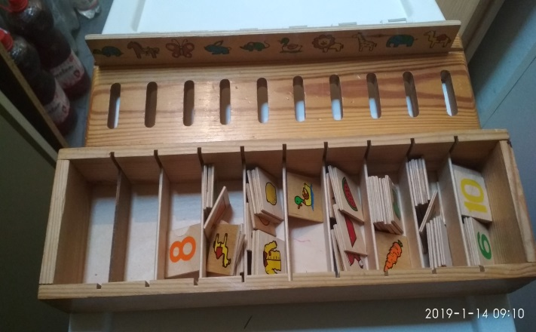 | Fejlesztő eszköz neve: Forma egyeztető –kirakó fából  Megjegyzés:  Használható. egyéni fejlesztésben, játékra nevelés és számolás órákon forma és valódi kép egyeztetésre, figyelem fejlesztésre  Ahol elkérhető: alsós szertárban
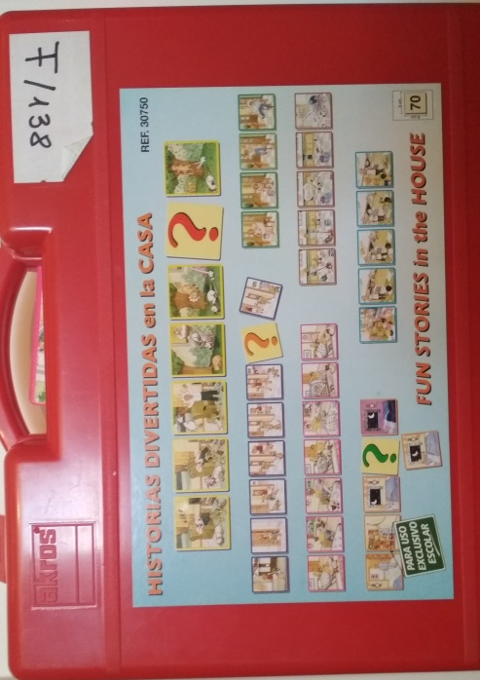 | Fejlesztő eszköz neve: Historias diverstidas – cselekmény és folyamat ábrák  Megjegyzés:  Használható: egyéni fejlesztésben, játékra nevelés és beszédfejlesztés területén  Ahol elkérhető: alsós szertárban
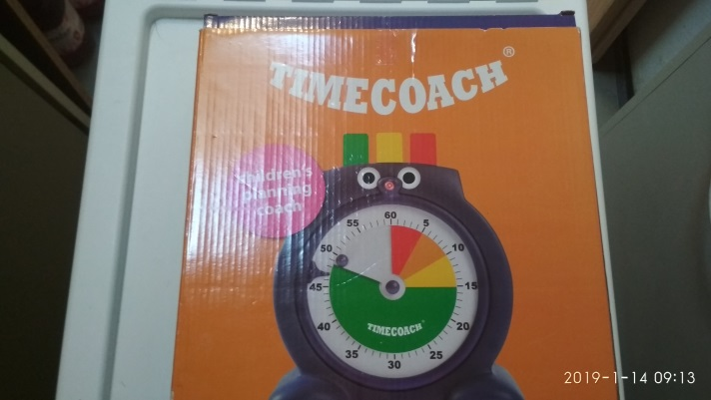 | Fejlesztő eszköz neve: Timecoach – időtartam mérő  Megjegyzés:  Használható: egyéni fejlesztésben, játékra nevelés területén, autistáknál időtartam meghatározásra  Ahol elkérhető: alsós szertárban
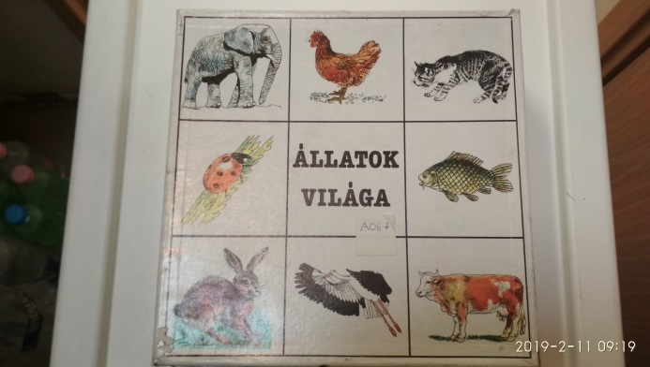 | Fejlesztő eszköz neve: Állatok világa - Képes kirakó  Megjegyzés:  Használható: egyéni fejlesztésben, játékra nevelés és környezetismereti órákon  Ahol elkérhető: alsós szertárban
Fejlesztő eszköz neve: Ich erkenne die Farben – Kép és szín egyeztető kirakó
Megjegyzés:
Használható: egyéni fejlesztésben, játékra nevelés és számolás órákon

Ahol elkérhető: alsós szertárban
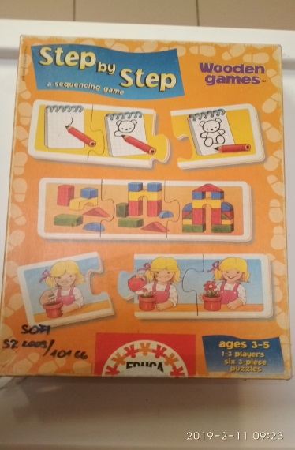 | Fejlesztő eszköz neve: Step by step - Eseménysor ábrák  Megjegyzés:  Használható: egyéni fejlesztésben, játékra nevelés és beszédfejlesztés területén  Ahol elkérhető: alsós szertárban
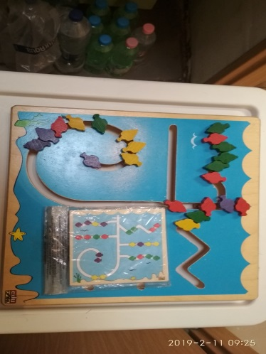 | Fejlesztő eszköz neve: Edu Fun – Szám egyeztető kártyalap alapján  Megjegyzés:  Használható: egyéni fejlesztésben, játékra nevelés és számolás órákon  Ahol elkérhető: alsós szertárban
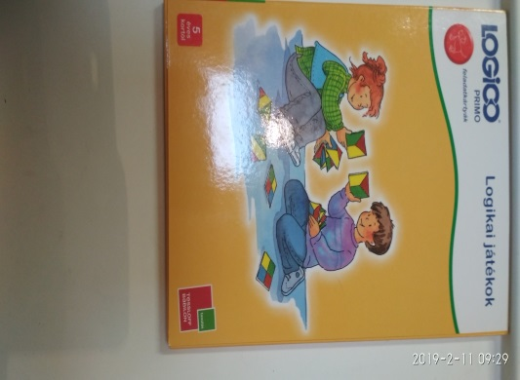 | Fejlesztő eszköz neve: Logico primo  Megjegyzés:  Használható: egyéni fejlesztésben, matematika órákon logikai fejlesztésre feladat kártyákkal  Ahol elkérhető: alsós szertárban

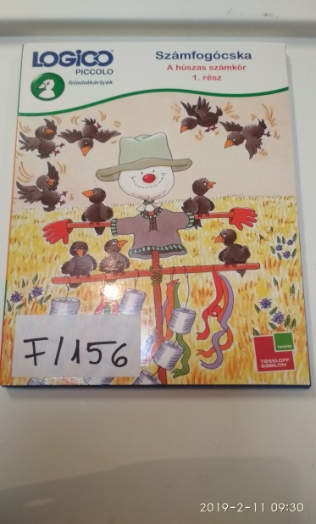 | Fejlesztő eszköz neve: Logico piccolo  Megjegyzés: Arckifejezések kártyákon  Használható: egyéni fejlesztésben, beszédfejlesztésen, osztályfőnöki és környezetismereti órákon  Ahol elkérhető: alsós szertárban
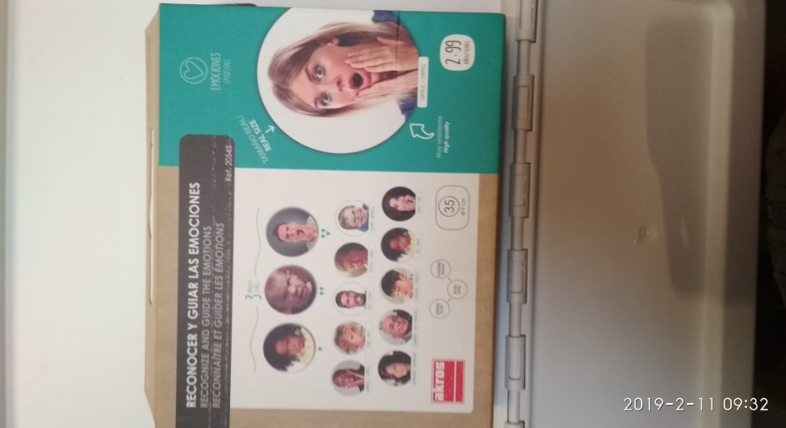 | Fejlesztő eszköz neve: Reconoceryguar los emociones  Megjegyzés:  Használható: egyéni fejlesztésben, játékra nevelés, osztályfőnöki és környezetismeret órákon  Ahol elkérhető: alsós szertárban
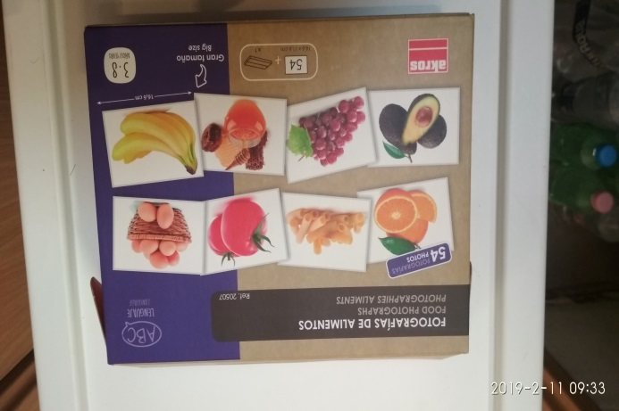 | Fejlesztő eszköz neve: Fotografias de alimentos élelmiszerek fotói  Megjegyzés:  Használható: egyéni fejlesztésben, beszédfejlesztésen, környezetismereti órákon  Ahol elkérhető: alsós szertárban
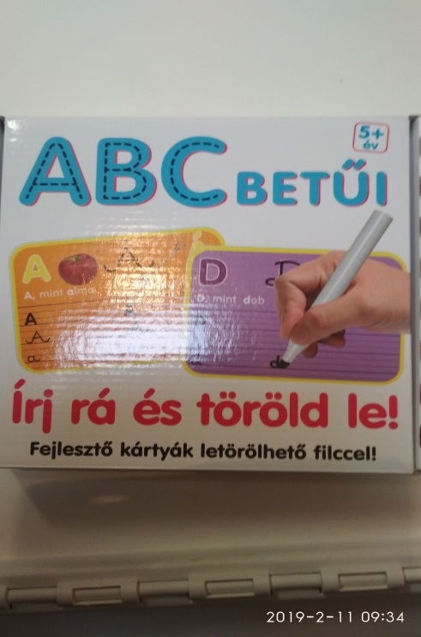 | Fejlesztő eszköz neve: ABC betűi – letörölhető táblákon  Megjegyzés:  Használható: egyéni fejlesztésben, beszédfejlesztésen, olvasás órákon  Ahol elkérhető: alsós szertárban

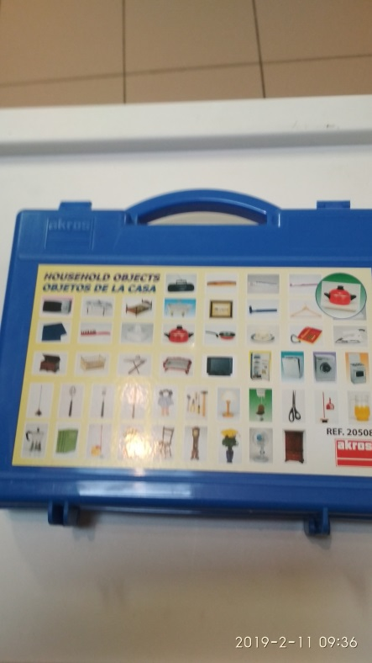 | Fejlesztő eszköz neve: Household objects  Megjegyzés: Az otthon tárgyai  Használható: egyéni fejlesztésben, beszédfejlesztésen, olvasás és környezet órákon  Ahol elkérhető: alsós szertárban
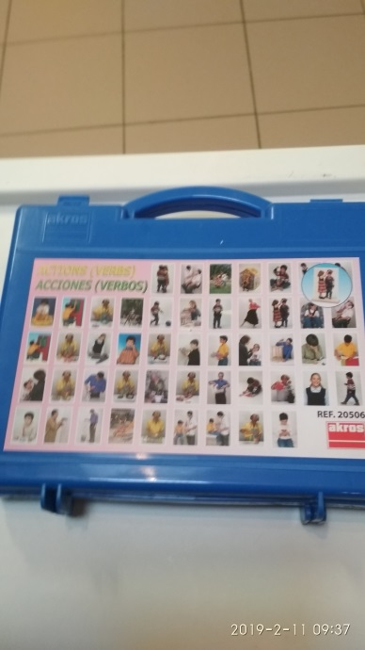 | Fejlesztő eszköz neve: Actions - cselekménysorok  Megjegyzés:  Használható: egyéni: egyéni fejlesztésben, beszédfejlesztésen, olvasás és környezet órákon  Ahol elkérhető: alsós szertárban
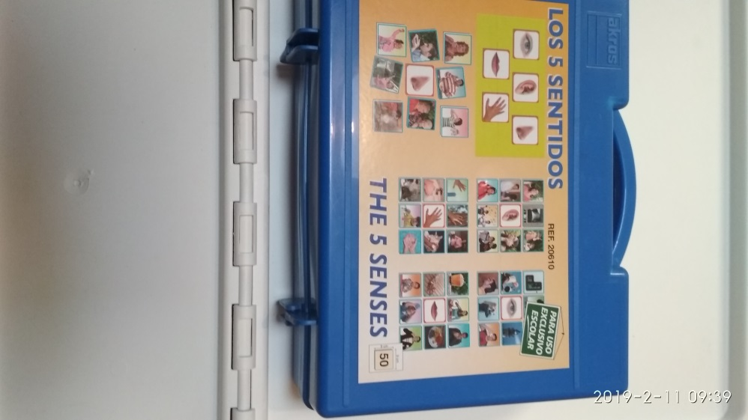 | Fejlesztő eszköz neve: Los 5 sentidos - Az öt érzékszerv  Megjegyzés: kártyás kirakó  Használható: egyéni: egyéni fejlesztésben, beszédfejlesztésen, olvasás és környezet órákon  Ahol elkérhető: alsós szertárban
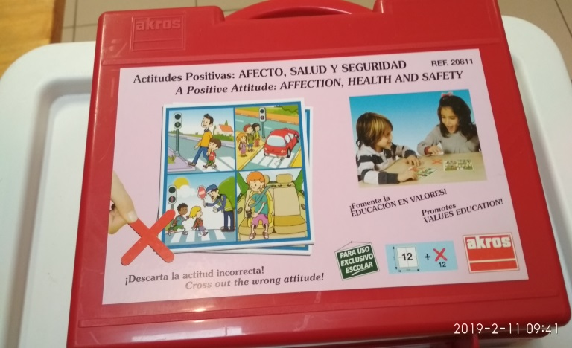 | Fejlesztő eszköz neve: Actitudespozitivas - helyes cselekedetek  Megjegyzés: kártyás kirakó  Használható: egyéni: egyéni fejlesztésben, beszédfejlesztésen, olvasás és környezet órákon  Ahol elkérhető: alsós szertárban

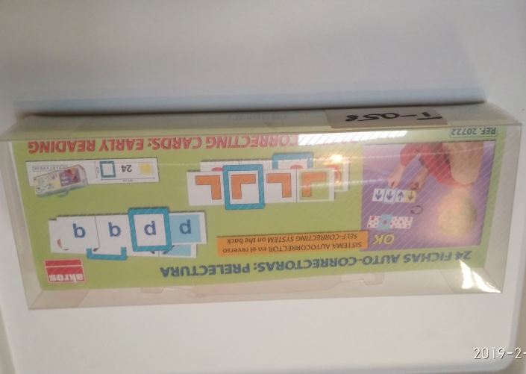 | Fejlesztő eszköz neve: 24 Fichas Auto Kártya egyeztető  Megjegyzés:  Használható: egyéni fejlesztésben, beszédfejlesztésen, olvasás és környezet órákon  Ahol elkérhető: Alsós szertárban
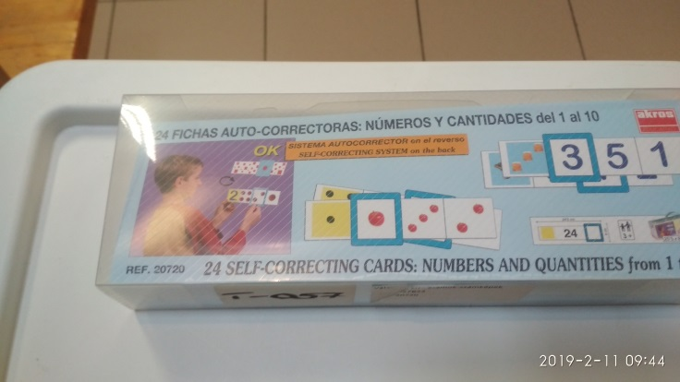 | Fejlesztő eszköz neve: 24 Fichascorrectoras  Megjegyzés: számok, mennyiségek egyeztetése  Használható: egyéni fejlesztésben, matematika órákon  Ahol elkérhető: alsós szertárban
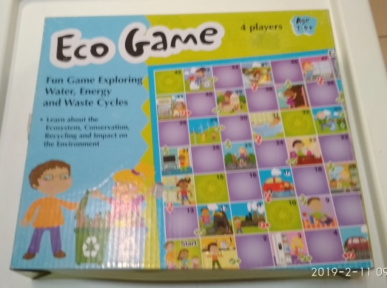 | Fejlesztő eszköz neve: Eco game – környezetvédelmi társasjáték  Megjegyzés:  Használható: egyéni fejlesztésben, beszédfejlesztésen, környezet órákon  Ahol elkérhető: alsós szertárban
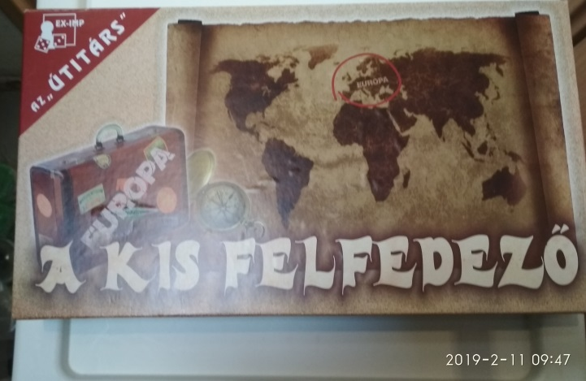 | Fejlesztő eszköz neve : Kis felfedező - Európa  Megjegyzés:  Használható: egyéni fejlesztésben, beszédfejlesztésen, földrajz és környezet órákon  Ahol elkérhető: alsós szertárban

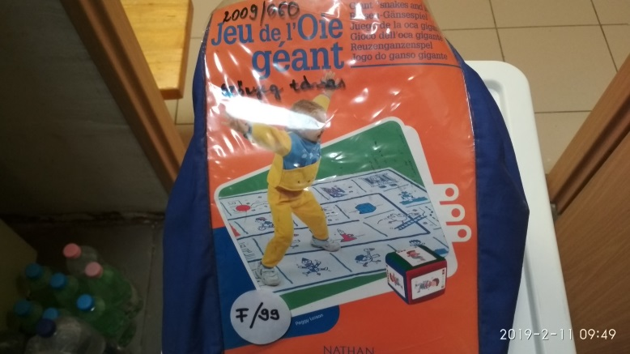 | Fejlesztő eszköz neve : Jen del^{l} Oie geanl Szőnyeg társas játék  Megjegyzés: lépj oda amit dobtál  Használható: egyéni fejlesztésben, beszédfejlesztésen, olvasás órákon  Ahol elkérhető: alsós szertárban
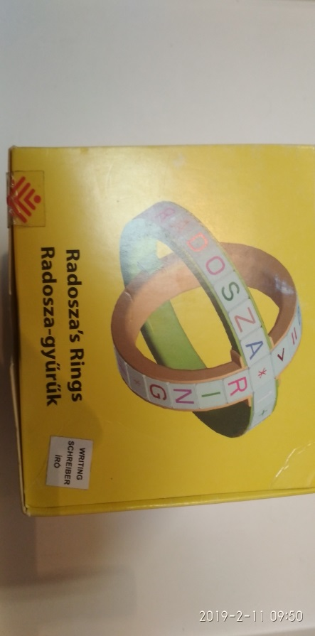 | Fejlesztő eszköz neve: Rad Sza s Rings  Radaszos gyűrűk - betűs  Megjegyzés:betűtanításhoz  Használható: egyéni fejlesztésben, beszédfejlesztésen, olvasás órákon  Ahol elkérhető: alsós szertárban
Fejlesztő eszköz neve: Rad Sza s Rings
Radaszos gyűrűk, - számos

Megjegyzés: Használható: egyéni fejlesztésben, számtan órákon
Ahol elkérhető: alsós szertárban
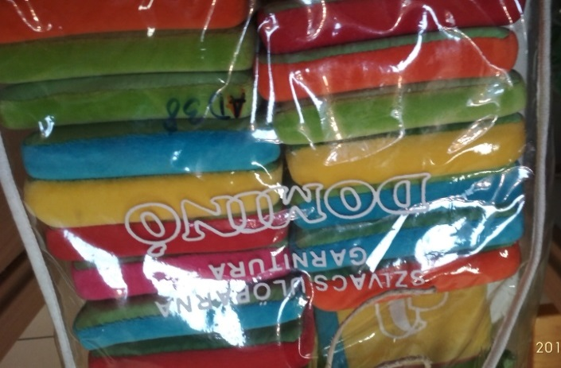 | Fejlesztő eszköz neve : Szivacs ülőpárna dominó  Megjegyzés: Használható: egyéni fejlesztésben, beszédfejlesztésen, olvasás órákon  Ahol elkérhető: alsós szertárban

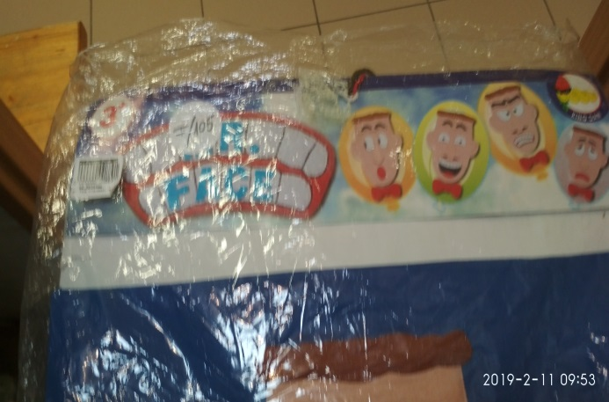 | Fejlesztő eszköz neve: Mr Facce – Arc kirakós  Megjegyzés:  Használható: egyéni fejlesztésben, beszédfejlesztésen, környezet órákon  Ahol elkérhető: alsós szertárban
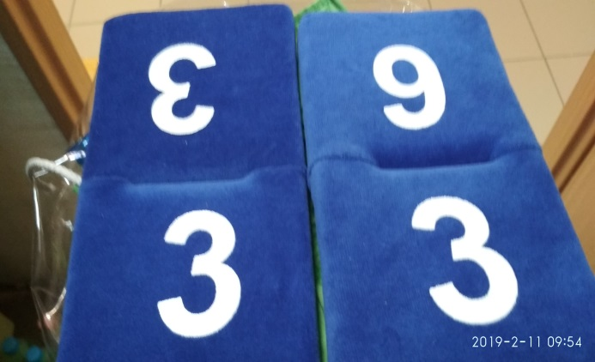 | Fejlesztő eszköz neve: Számos ülőpárna dominó  Megjegyzés:  Használható: egyéni fejlesztésben, számolás és matematika órákon  Ahol elkérhető: alsós szertárban
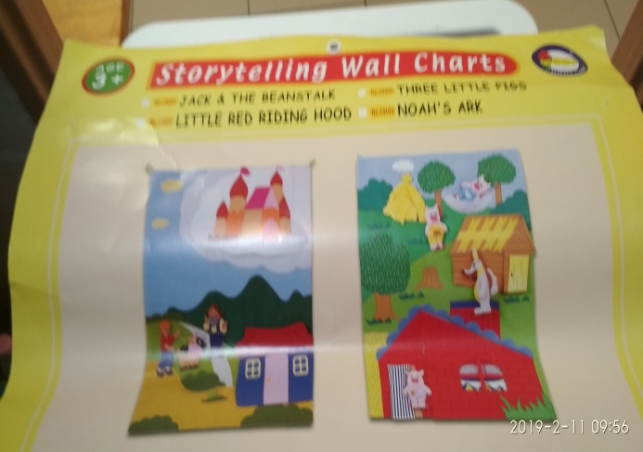 | Fejlesztő eszköz neve: Storyfellingvall charts  Esemény kirakó  Megjegyzés:  Használható: egyéni fejlesztésben, beszédfejlesztésen, olvasás és környezet órákon  Ahol elkérhető: alsós szertárban
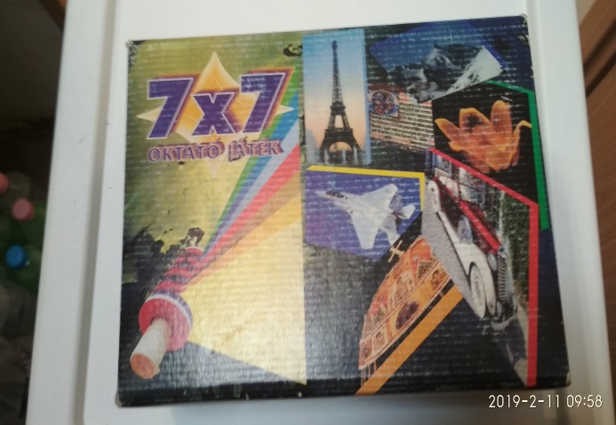 | Fejlesztő eszköz neve: 7x7 KRESZ, Földrajz, Biológia, Történelem, Irodalom, Művészetek oktató játék  Megjegyzés:  Használható: egyéni fejlesztésben, beszédfejlesztésen, és az aktuális órákon  Ahol elkérhető: alsós szertárban

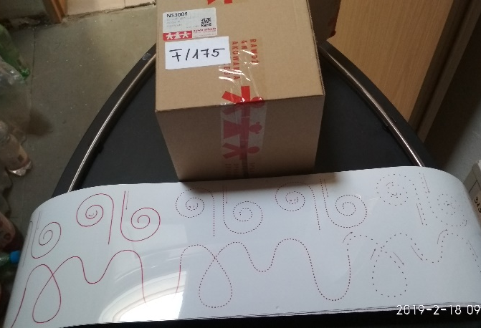 | Fejlesztő eszköz neve: Írás elemek rajzolása  Megjegyzés: Írás tanításához két színű filctollal  Használható: egyéni fejlesztésben, olvasás órákon  Ahol elkérhető: alsós szertárban
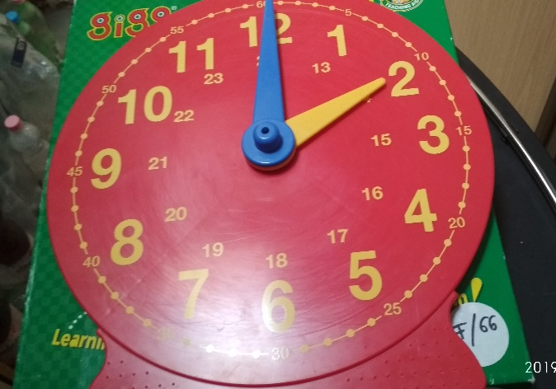 | Fejlesztő eszköz neve: Műanyag óra  Megjegyzés: Használható:  egyéni fejlesztésben, számolás és matematika órákon  Ahol elkérhető: alsós szertárban
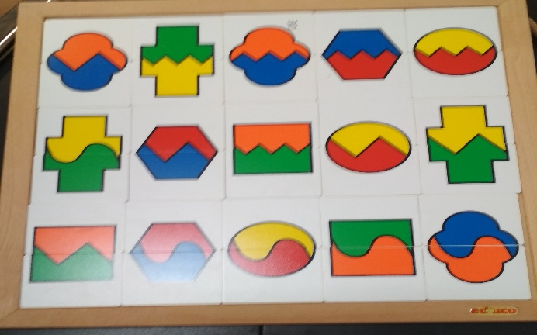 | Fejlesztő eszköz neve: Alakzatok - Puzzle kirakó  Megjegyzés:  Használható: egyéni fejlesztésben, számolás és matematika órákon  Ahol elkérhető: alsós szertárban
Fejlesztő eszköz neve: Jeu des portraits – arckifejezések kirakójáték

Megjegyzés:
Használható: egyéni fejlesztésben, beszédfejlesztésen, olvasás és környezet órákon
Ahol elkérhető: alsós szertárban

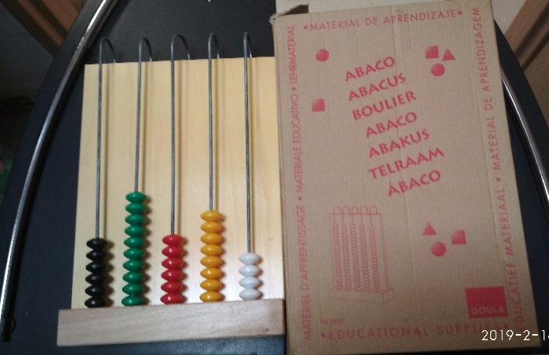 | Fejlesztő eszköz neve: Abacus logikai játék  Megjegyzés:  Használható: egyéni fejlesztésben, számtan és matematika órákon  Ahol elkérhető: alsós szertárban
Fejlesztő eszköz neve: Forma és minta követő
Megjegyzés:
Használható: egyéni fejlesztésben, beszédfejlesztésen, számtan és matematika órákon
Ahol elkérhető: alsós szertárban
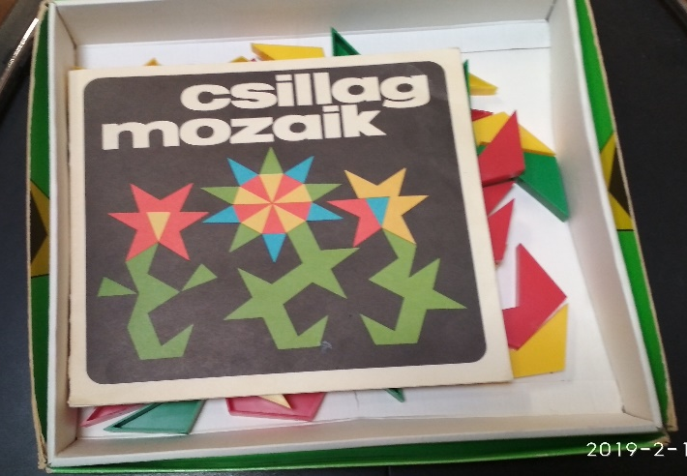 | Fejlesztő eszköz neve: Csillag mozaik kirakós játék  Megjegyzés:  Használható: egyéni fejlesztésben, beszédfejlesztésen, számtan és matematika órákon  Ahol elkérhető: alsós szertárban
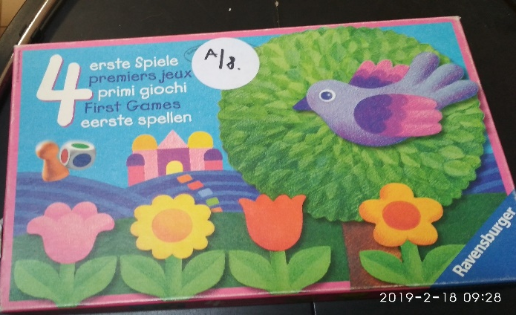 | Fejlesztő eszköz neve: Eeste Spiele – Szín és forma kirakó  Megjegyzés:  Használható: egyéni fejlesztésben, beszédfejlesztésen, számtan és matematika órákon  Ahol elkérhető: alsós szertárban

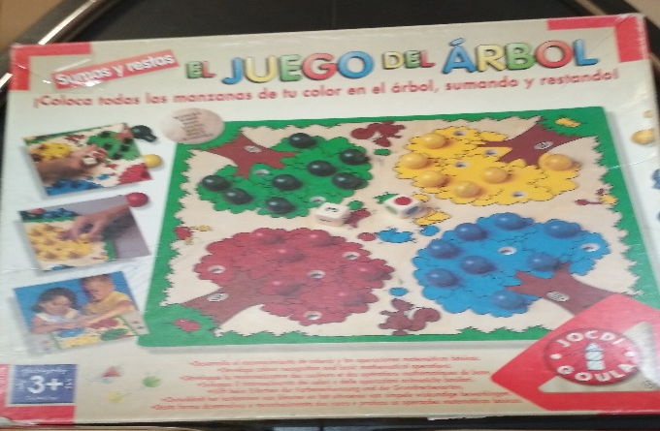 | Fejlesztő eszköz neve: El Juegodel Arbol – Szin és mennyiség egyeztető játék  Megjegyzés:  Használható: egyéni fejlesztésben, számtan és matematika órákon  Ahol elkérhető: alsós szertárban
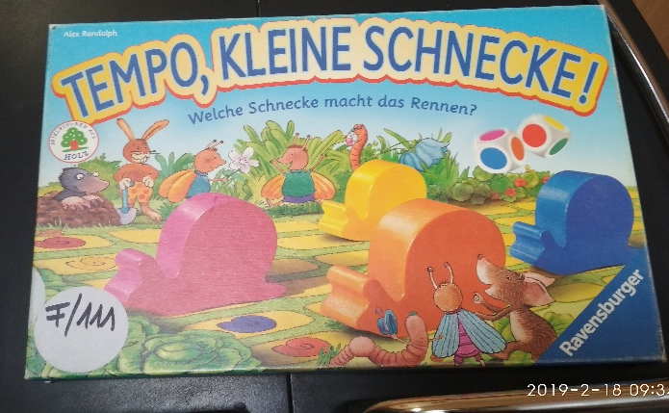 | Fejlesztő eszköz neve: Tempo Kleine Schnecke  Szín egyeztető ovisoknak  Megjegyzés:  Használható: egyéni fejlesztésben,  Ahol elkérhető: alsós szertárban
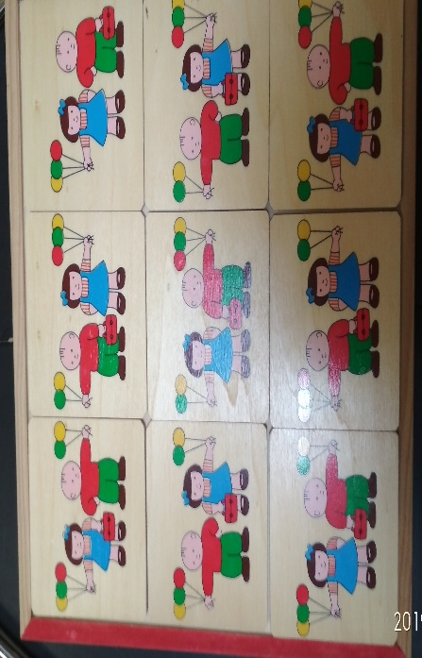 | Fejlesztő eszköz neve: Kép egyeztető mozaik kirakós játék  Megjegyzés:  Használható: egyéni fejlesztésben, beszédfejlesztésen, olvasás és környezet órákon  Ahol elkérhető: alsós szertárban
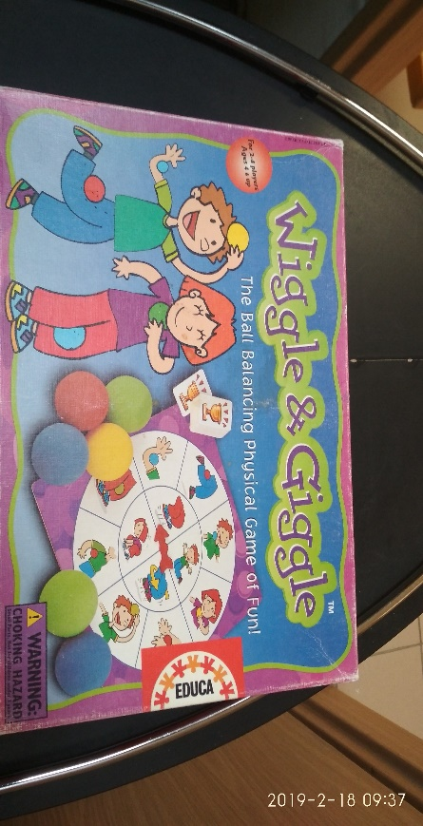 | Fejlesztő eszköz neve: Wiggle & Giggle Ügyesség fejlesztő társasjáték  Megjegyzés:  Használható: egyéni fejlesztésben, napköziben és egyéb területeken  Ahol elkérhető: alsós szertárban

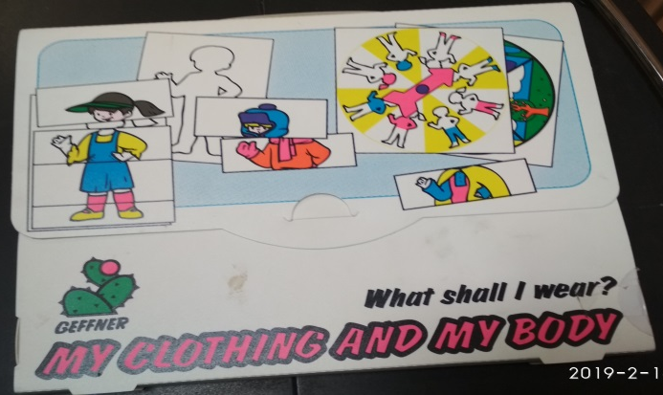 | Fejlesztő eszköz neve: Az én ruhám  Megjegyzés: Évszaknak megfelelő ruházatok  Használható: egyéni fejlesztésben, beszédfejlesztésen, olvasás és környezet órákon  Ahol elkérhető: alsós szertárban
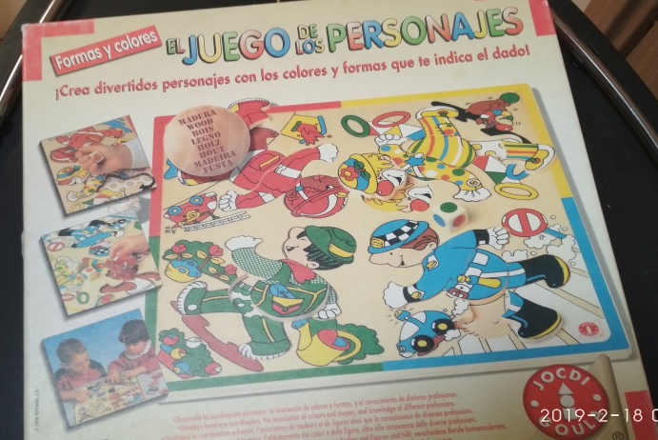 | Fejlesztő eszköz neve: El Juego personales  Megjegyzés: Mozaik kirakó dobókockával  Használható: egyéni fejlesztésben, délután napköziben  Ahol elkérhető: alsós szertárban
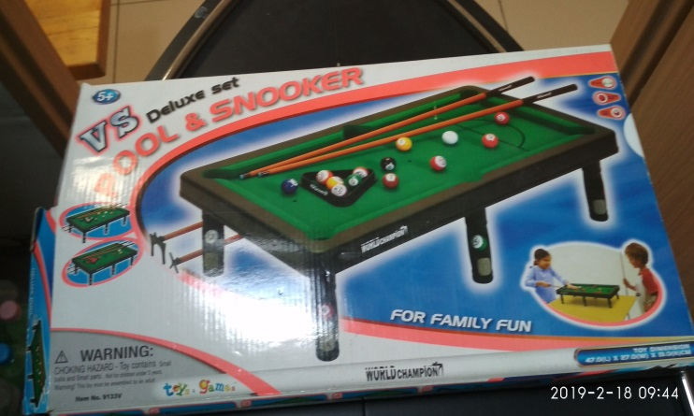 | Fejlesztő eszköz neve: Snooker  Megjegyzés: asztali társasjáték  Használható: délután napköziben  Ahol elkérhető: alsós szertárban
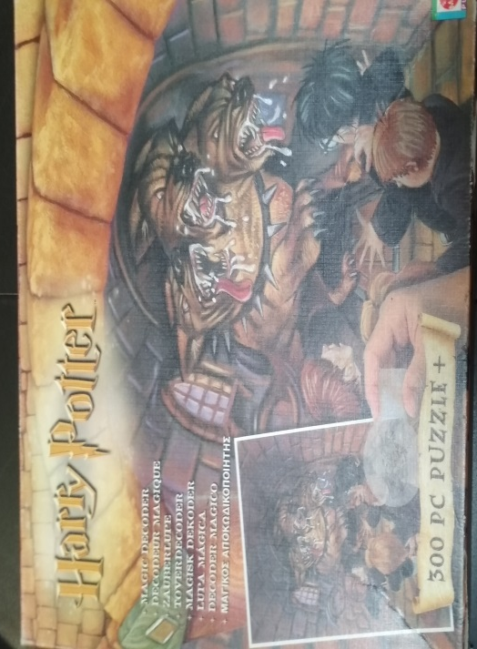 | Fejlesztő eszköz neve: Harry Potter puzzle  Megjegyzés: kirakós figyelemfejlesztő  Használható: egyéni fejlesztésben, délután napköziben  Ahol elkérhető: alsós szertárban

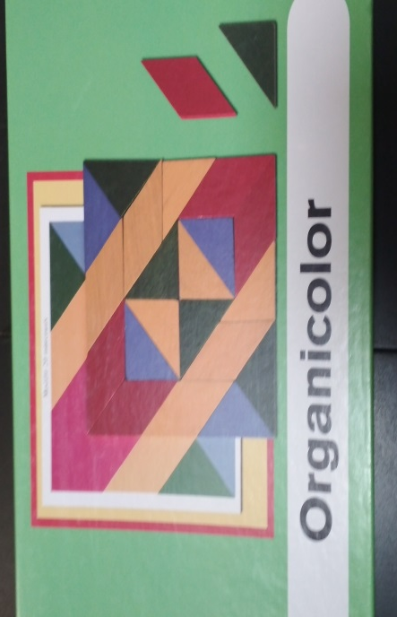 | Fejlesztő eszköz neve: Organi Color - Színes mintakövető kirakó  Megjegyzés:  Használható: egyéni fejlesztésen, délután napköziben  Ahol elkérhető: alsós szertárban
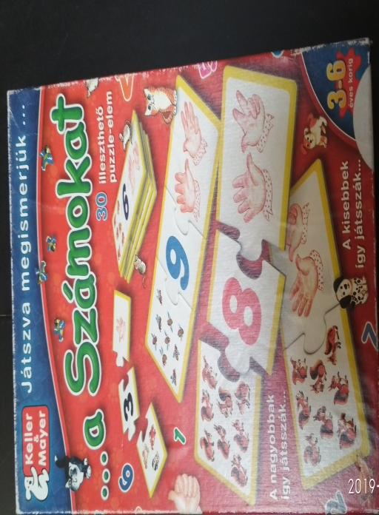 | Fejlesztő eszköz neve: Játszva megismerjük meg a számokat  Megjegyzés:  Használható: egyéni fejlesztésen, számtan és matematika órákon  Ahol elkérhető: alsós szertárban
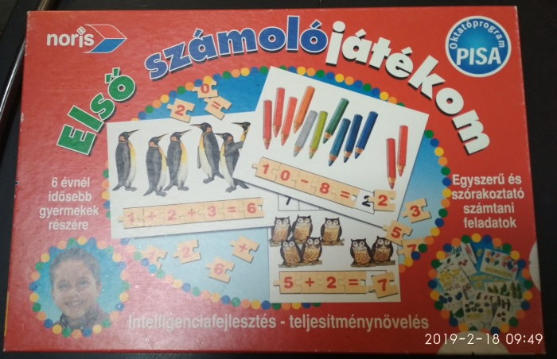 | Fejlesztő eszköz neve: Első számolójátékom  Megjegyzés: egyszerű összeadás képek segítségével  Használható: egyéni fejlesztésen, számtan és matematika órákon  Ahol elkérhető: alsós szertárban
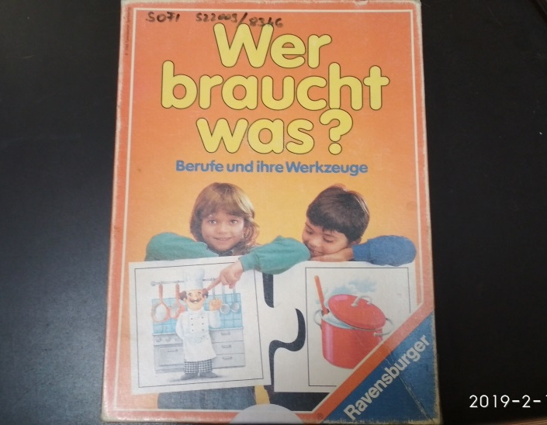 | Fejlesztő eszköz neve: Foglalkozás párosító  Megjegyzés: foglalkozás eszközeinek egyeztetése képekkel  Használható: egyéni fejlesztésen, környezetismereti órákon  Ahol elkérhető: alsós szertárban

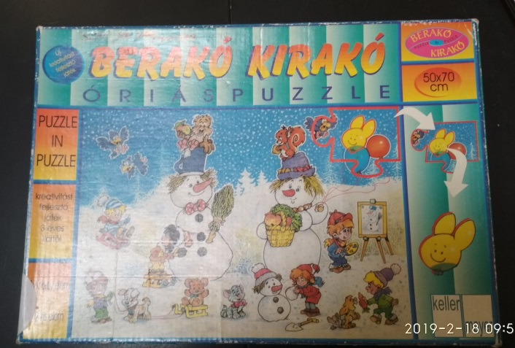 | Fejlesztő eszköz neve: Óriás puzzle  Megjegyzés: Óriás kirakó figyelem fejlesztéshez  Használható: egyéni fejlesztésen, délutáni napköziben  Ahol elkérhető: alsós szertárban
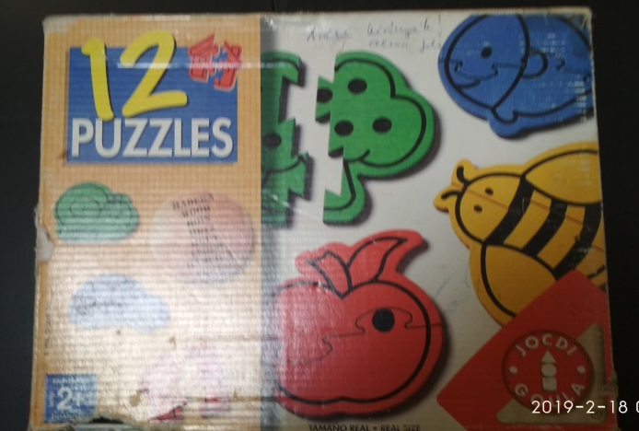 | Fejlesztő eszköz neve: Forma kirakó puzzle  Megjegyzés: óvodások részére  Használható: egyéni fejlesztésben, napköziben  Ahol elkérhető: alsós szertárban
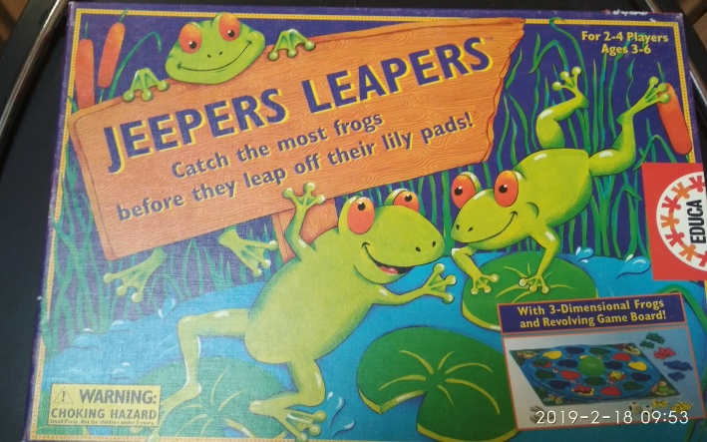 | Fejlesztő eszköz neve: Béka ugratós társasjáték  Megjegyzés:  Használható: egyéni fejlesztésen, napköziben  Ahol elkérhető: alsós szertárban
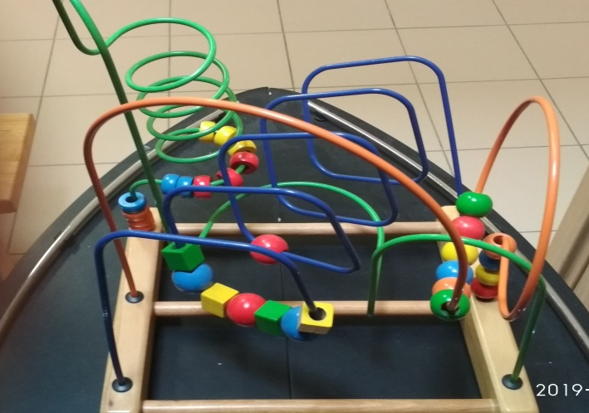 | Fejlesztő eszköz neve: Finommozgás fejlesztő játékok  Megjegyzés:  Használható: egyéni fejlesztésben,  Ahol elkérhető: alsós szertárban

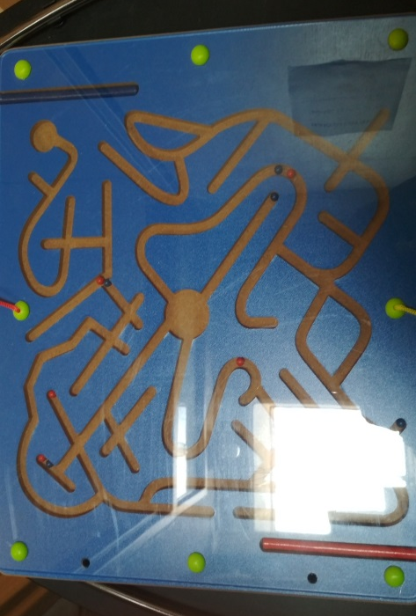 | Fejlesztő eszköz neve: Mágneses golyóvezető  Megjegyzés: figyelem és finom motorika fejlesztésére  Használható: egyéni fejlesztésben, napköziben  Ahol elkérhető: alsós szertárban
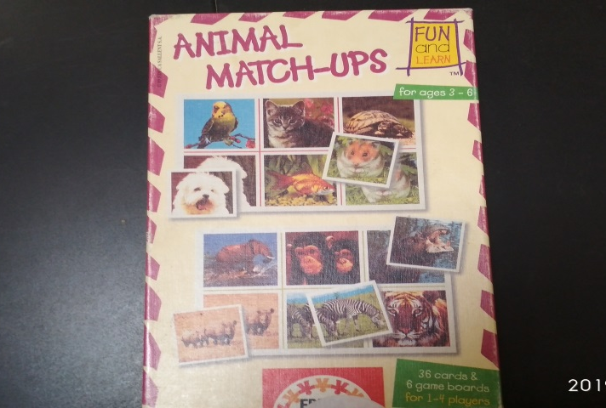 | Fejlesztő eszköz neve: Állat egyeztető kártyák  Megjegyzés:  Használható: egyéni fejlesztésben, környezetismereti órákon, napköziben  Ahol elkérhető: alsós szertárban
Fejlesztő eszköz neve: Brain Boksz – A Világ Városai
Megjegyzés:
Használható: : Földrajz és környzetismereti órákon, délutáni foglalkozásokon
Ahol elkérhető: alsós szertárban

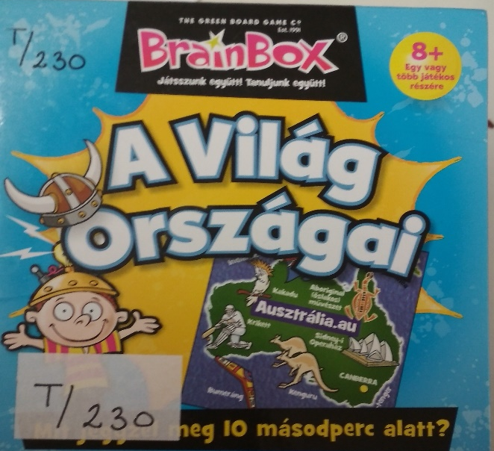 | Fejlesztő eszköz neve: Brain Boksz-A Világ országai  Megjegyzés:  Használható: Földrajz és környzetismereti órákon, délutáni foglalkozásokon  Ahol elkérhető: alsós szertárban
Fejlesztő eszköz neve: Képes Történetek
Megjegyzés:
Használható: Beszédfejlesztés, magyar és délutáni foglalkozásokon
Ahol elkérhető: alsós szertárban

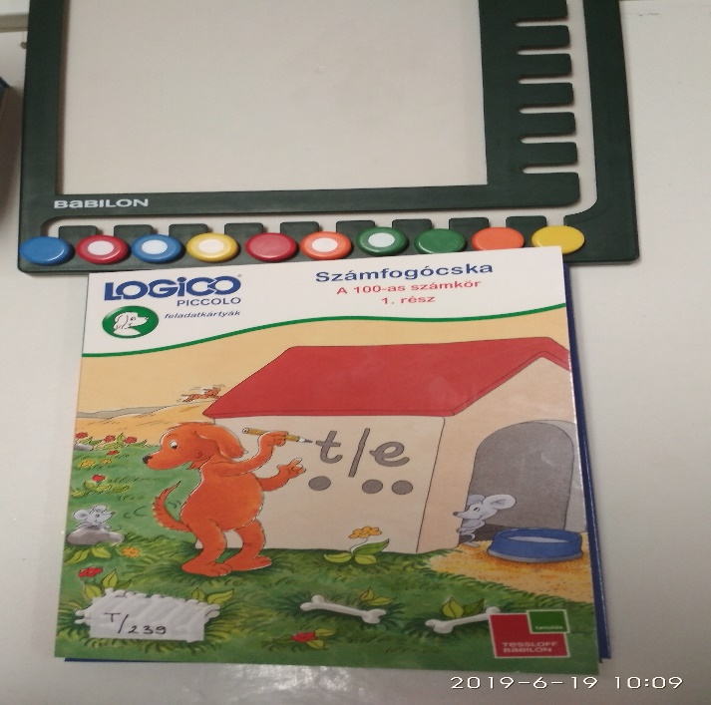 | Fejlesztő eszköz neve: Logoco - Számfogócska  Megjegyzés:  Használható: matematika órákon, százas számkör  Ahol elkérhető: alsós szertárban

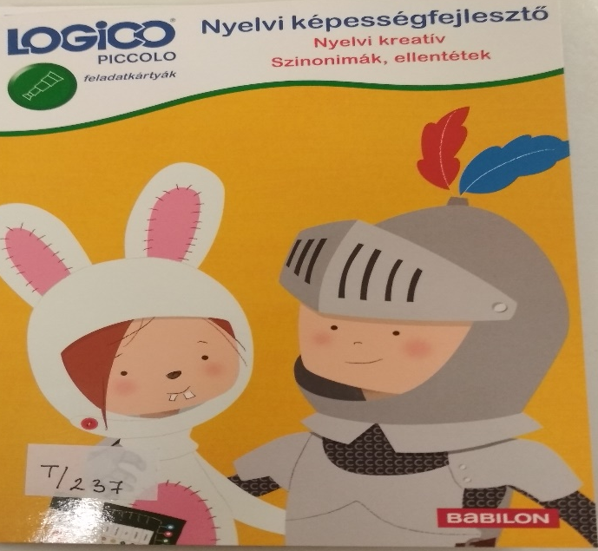 | Fejlesztő eszköz neve: Logiko – nyelvi képességfejlesztő  Megjegyzés:  Használható: Beszédfejlesztés, magyar és délutáni foglalkozásokon  Ahol elkérhető: alsós szertárban
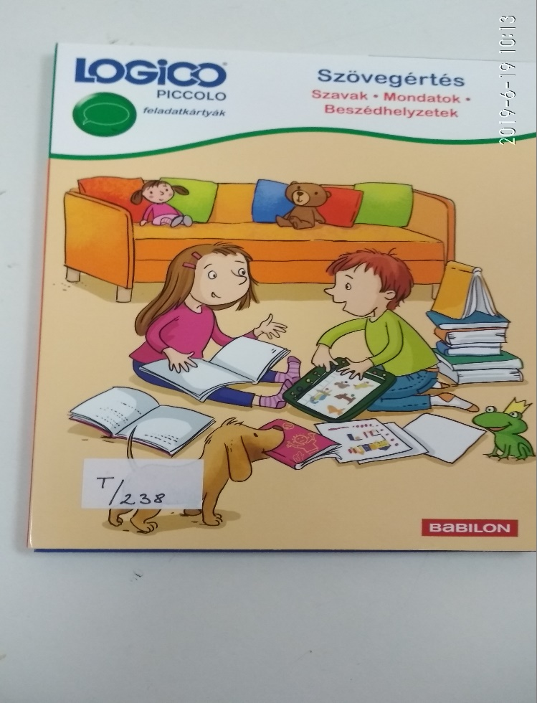 | Fejlesztő eszköz neve: Logico - szövegértés  Megjegyzés:  Használható: Beszédfejlesztés, magyar és délutáni foglalkozásokon  Ahol elkérhető: alsós szertárban
Fejlesztő eszköz neve: Speed Cups – Társas
játék
Megjegyzés:
Használható: délutáni foglalkozásokon
Ahol elkérhető: alsós szertárban
Fejlesztő eszköz neve: Jeu des familles mots - képkártyák
Megjegyzés:
Használható: Beszédfejlesztés, magyar és délutáni foglalkozásokon
Ahol elkérhető: alsós szertárban

Fejlesztő eszköz neve: Bezpieczenst wokal nas szókincsbővítő kártyák
Megjegyzés:
Használható: Beszédfejlesztés, magyar és délutáni foglalkozásokon
Ahol elkérhető: alsós szertárban

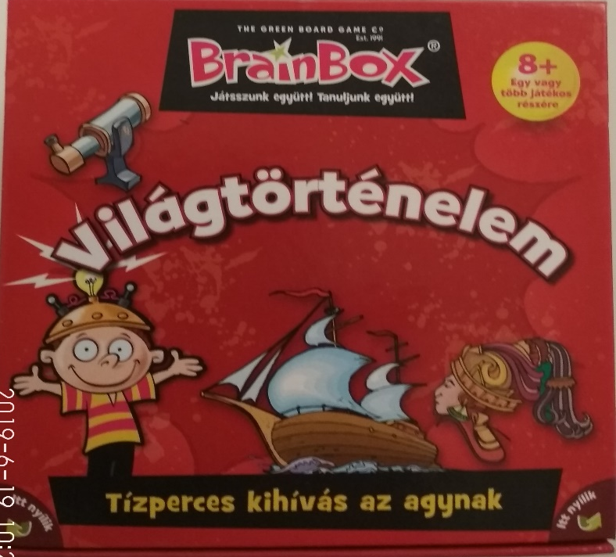 | Fejlesztő eszköz neve: Brain Boksz -Világtörténelem  Megjegyzés:  Használható: Magyar és történelem órákon, délutáni foglalkozásokon  Ahol elkérhető: alsós szertárban

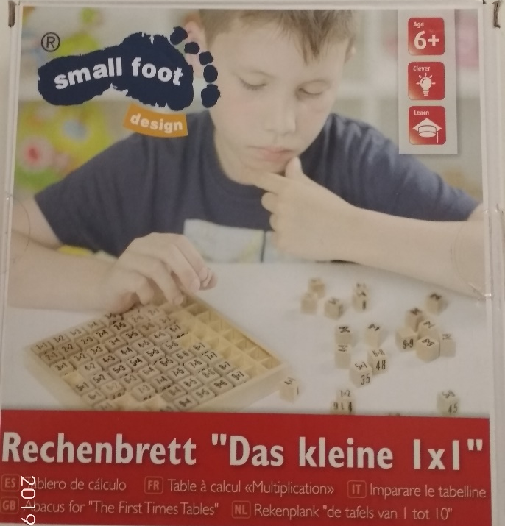 | Fejlesztő eszköz neve: Rechenbrett „Das kleinelxl” szorzótábla gyakorló  Megjegyzés:  Használható: matematika órákon és délutáni foglalkozásokon  Ahol elkérhető: alsós szertárban
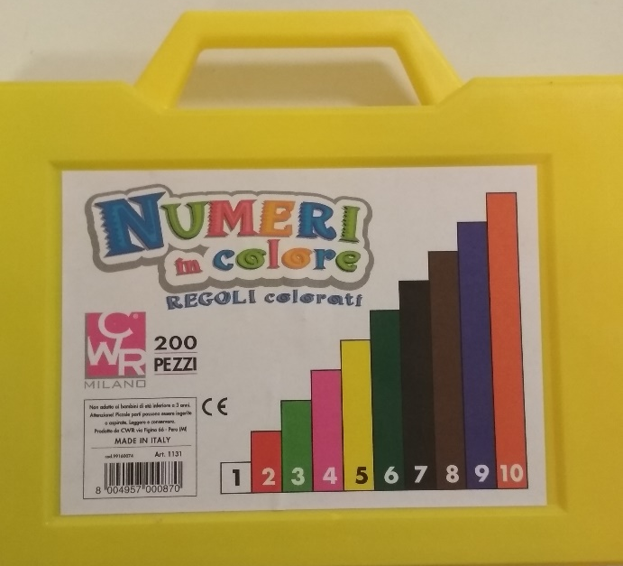 | Fejlesztő eszköz neve: Numberi in Colors számrudacskák  Megjegyzés:  Használható: matematika órákon és délutáni foglalkozásokon  Ahol elkérhető: alsós szertárban
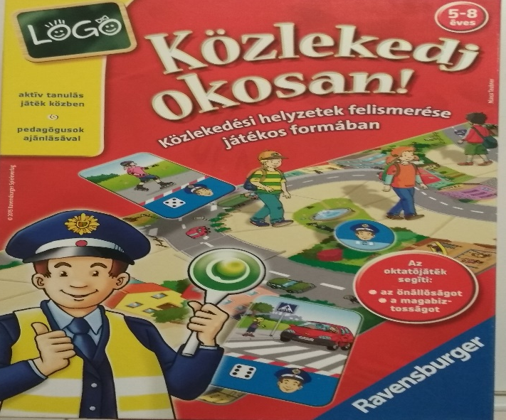 | Fejlesztő eszköz neve: Logo - Közlekedj okosan!  Megjegyzés:  Használható: Környezetismeret és osztályfőnöki órákon, délutánifoglalkozásokon  Ahol elkérhető: alsós szertárban
Fejlesztő eszköz neve: Manymals- Állatkártyák Egzotikus állatok
Megjegyzés:
Használható: Környzetismeret, biológia és földrajt órákon
Ahol elkérhető: alsós szertárban

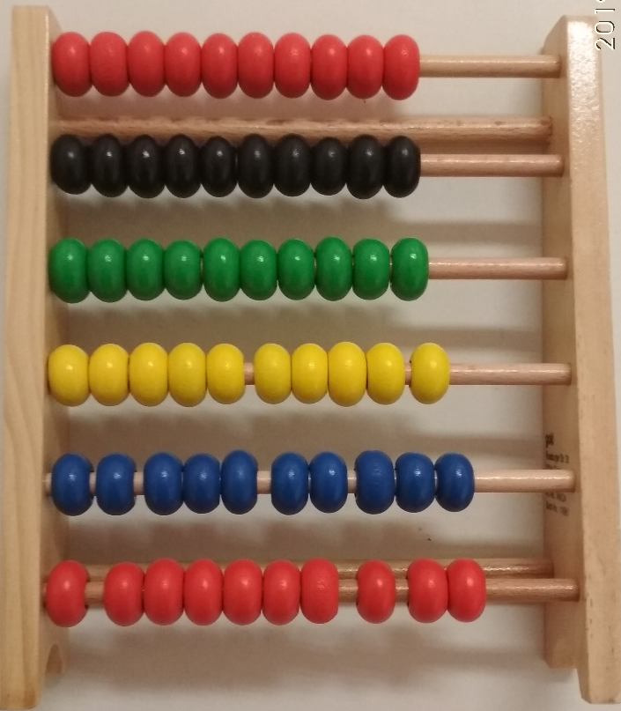 |  | Fejlesztő eszköz neve: Számológolyók  Megjegyzés:  Használható: Matematika órákon  Ahol elkérhető: alsós szertárban
Fejlesztő eszköz neve: Everyday Life Activites – mindennapi élethelyzetek kártyákon
Megjegyzés:
Használható: Beszédfejlesztés, magyar és délutáni foglalkozásokon

Ahol elkérhető: alsós szertárban

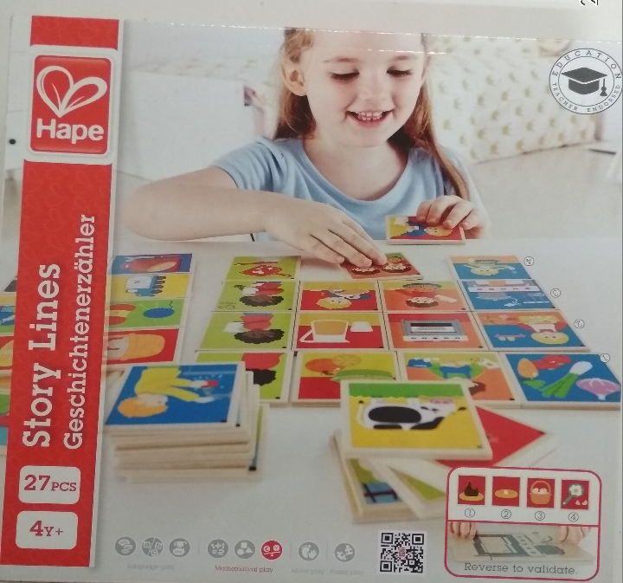 |  |  | Fejlesztő eszköz neve: Story Lines – Szociális történetek  Megjegyzés:  Használható: Beszédfejlesztés, magyar és délutáni foglalkozásokon  Ahol elkérhető: alsós szertárban
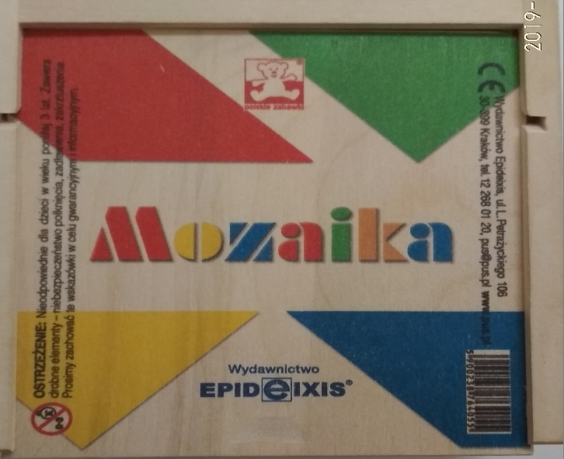 |  |  | Fejlesztő eszköz neve: Mozaika Kirakó játék  Megjegyzés:  Használható: matematika órákon és délutáni foglalkozásokon  Ahol elkérhető: alsós szertárban
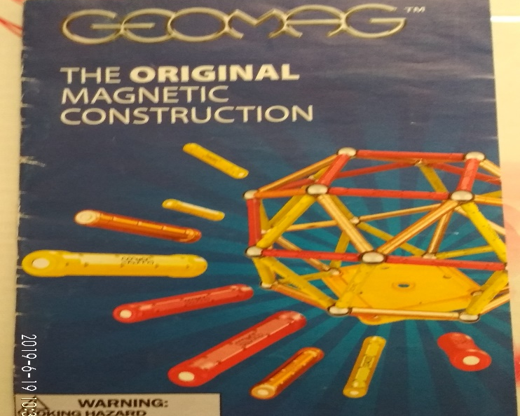 |  |  | Fejlesztő eszköz neve: The Original Magnetic Construction, Mágneses térháló kirakó  Megjegyzés:  Használható: matematika órákon és délutáni foglalkozásokon  Ahol elkérhető: alsós szertárban
Fejlesztő eszköz neve: Legespiel Puzzle game – forma kirakó puzzle
Megjegyzés:
Használható: matematika órákon és délutáni foglalkozásokon

Ahol elkérhető: alsós szertárban

Fejlesztő eszköz neve: Fa puzzle játék
Megjegyzés:
Használható: matematika órákon és délutáni foglalkozásokon

Ahol elkérhető: alsós szertárban

Fejlesztő eszköz neve: Solucionde conflictos – Szociális kommunikációs kártya
Megjegyzés: Autistáknak ajánlott
Használható: Beszédfejlesztés, magyar és délutáni foglalkozásokon,
Ahol elkérhető: alsós szertárban

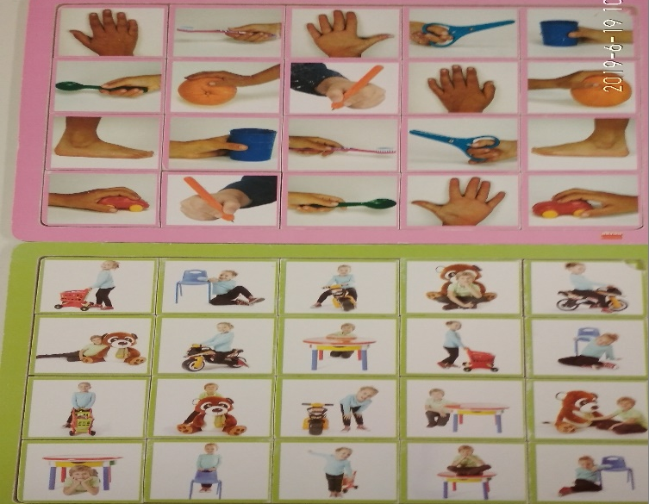 |  |  |  |  | Fejlesztő eszköz neve: Irányok meghatározása kártyákon  Megjegyzés:  Használható: Beszédfejlesztés, magyar és délutáni foglalkozásokon  Ahol elkérhető: alsós szertárban
Fejlesztő eszköz neve: Háziállatok kártyákon
Megjegyzés:
Használható: Környezetismeret, és biológia órákon, délutáni foglalkozásokon
Ahol elkérhető: alsós szertárban

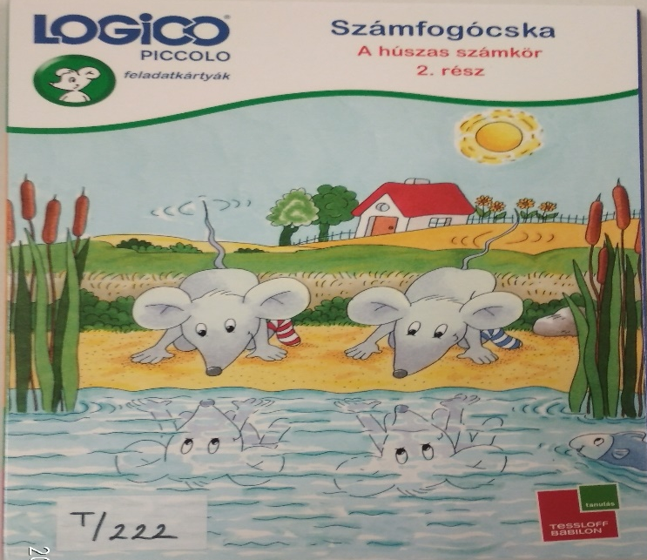 |  |  |  |  | Fejlesztő eszköz neve: Logico - Számfogócska húszas számkörben  Megjegyzés:  Használható: matematika órákon és délutáni foglalkozásokon  Ahol elkérhető: alsós szertárban
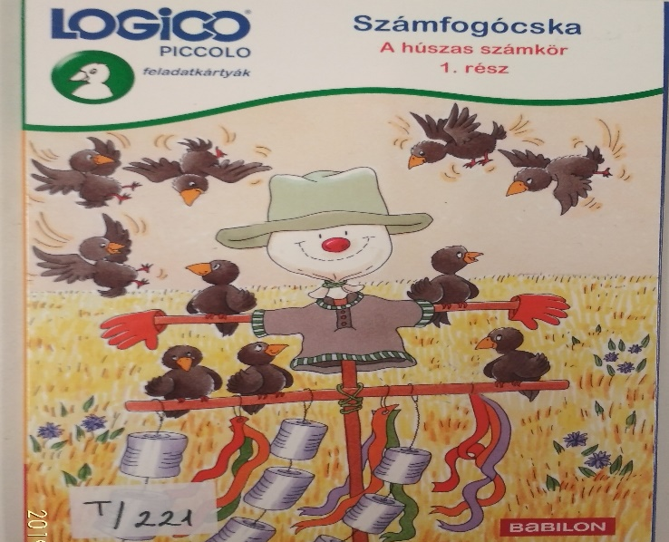 |  |  |  |  | Fejlesztő eszköz neve: Logico - Számfogócska húszas számkörben  Megjegyzés:  Használható: matematika órákon és délutáni foglalkozásokon  Ahol elkérhető: alsós szertárban
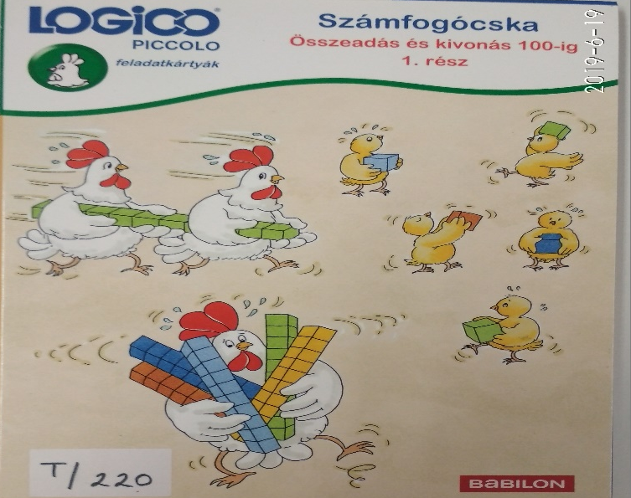 |  |  |  |  | Fejlesztő eszköz neve: Logico - Számfogócska százas számkörben összeadás, kivonás  Megjegyzés:  Használható: matematika órákon és délutáni foglalkozásokon  Ahol elkérhető: alsós szertárban
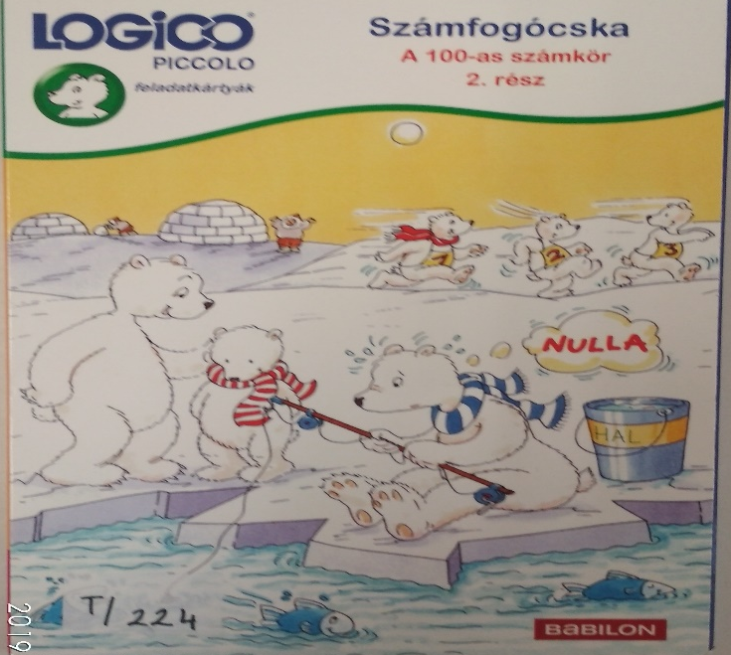 |  |  |  |  | Fejlesztő eszköz neve: Logico - Számfogócska százas számkörben összeadás, kivonás  Megjegyzés:  Használható: matematika órákon és délutáni foglalkozásokon  Ahol elkérhető: alsós szertárban
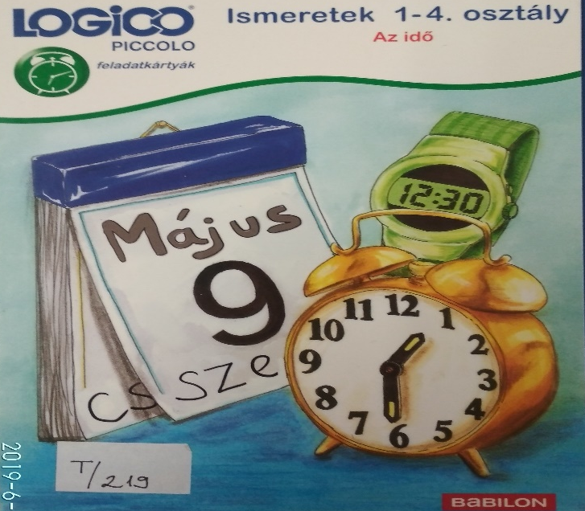 |  |  |  | Fejlesztő eszköz neve: Logico Idővel kapcsolatos feladatkártyák  Megjegyzés:  Használható: : matematika órákon és délutáni foglalkozásokon  Ahol elkérhető: alsós szertárban
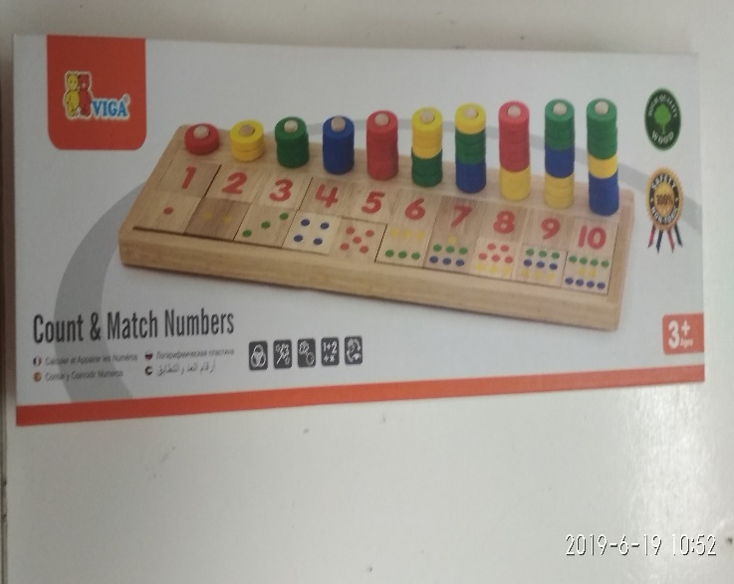 |  |  |  | Fejlesztő eszköz neve: Count & Match Numbers – Számlépcső 10-ig  Megjegyzés:  Használható: : matematika órákon és délutáni foglalkozásokon első, második osztályban  Ahol elkérhető: alsós szertárban
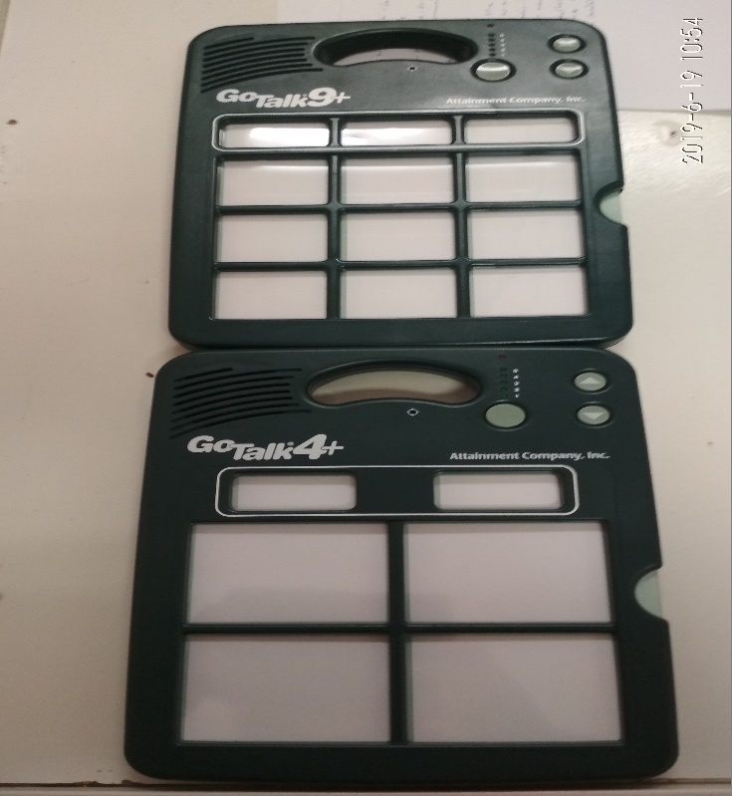 |  |  |  | Fejlesztő eszköz neve: Kommunikátor  Megjegyzés: Augmentatív kommunikációt segítő eszköz  Használható: Nem beszélő autisták körében  Ahol elkérhető: alsós szertárban

Fejlesztő eszköz neve: Kommunikátor

Megjegyzés: Augmentatív kommunikációt segítő eszköz

Használható: Nem beszélő autisták körében

Ahol elkérhető: alsós szertárban

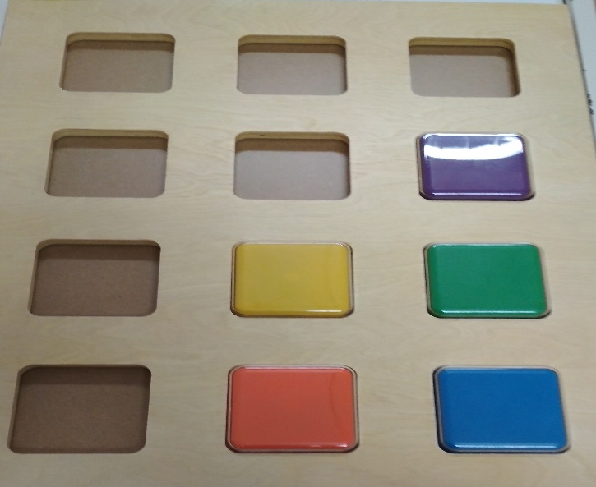 | Fejlesztő eszköz neve: Beszélő fal  Megjegyzés:  Használható: Nem beszélő autisták körében  Ahol elkérhető: alsós szertárban
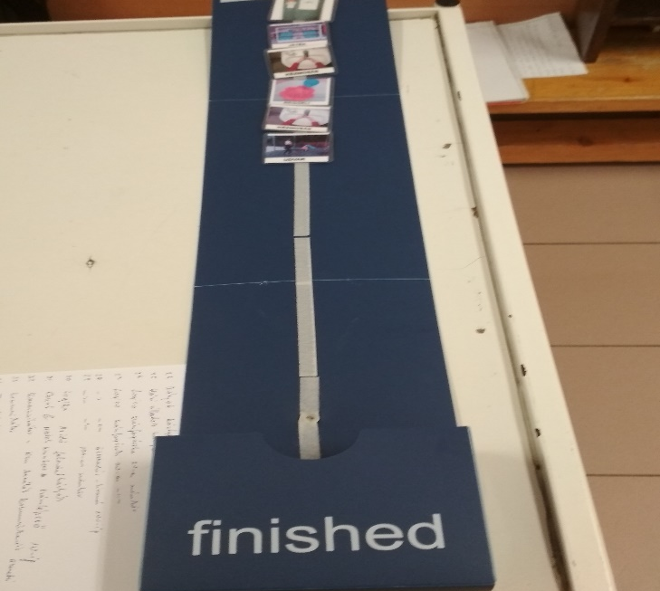 | Fejlesztő eszköz neve: Napirend kártyákon  Megjegyzés:  Használható: Nem beszélő autisták körében  Ahol elkérhető: alsós szertárban
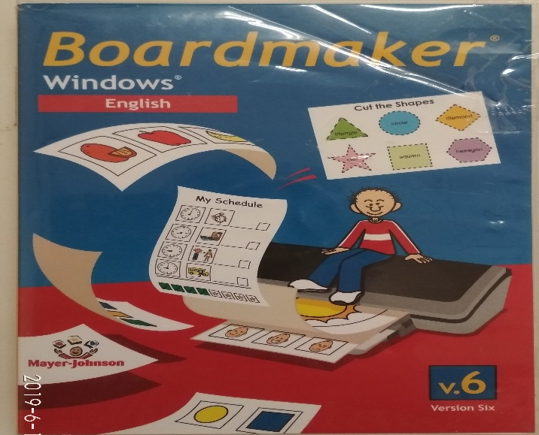 | Fejlesztő eszköz neve: Boardmacer - feladatszerkesztő program  Megjegyzés:  Használható: Informatika órákon  Ahol elkérhető: alsós szertárban
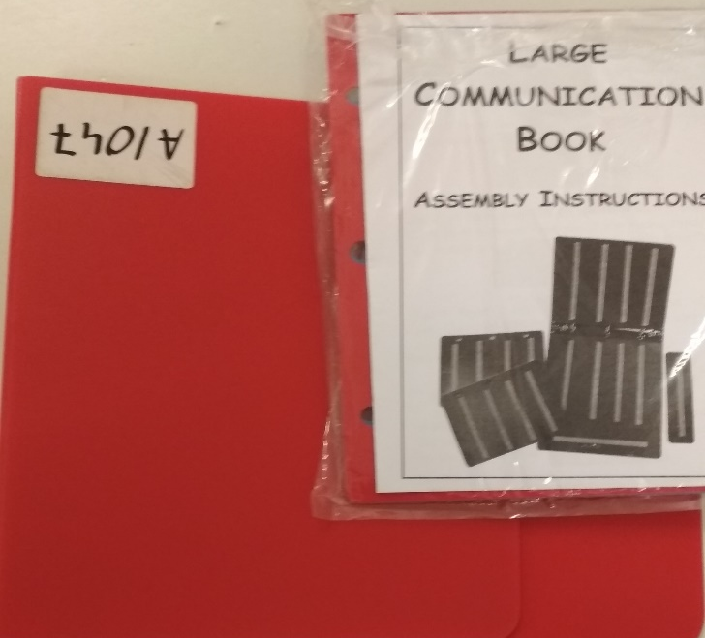 | Fejlesztő eszköz neve: Large communication Booc Pecs-Gyűrüs könyv  Megjegyzés: : kommunikációt segítő könyv  Használható: Beszédfejlesztés, magyar és délutáni foglalkozásokon  Ahol elkérhető: alsós szertárban
Fejlesztő eszköz neve: Raibow parachute
Megjegyzés: ejtőernyős csapatépítő játék
Használható: szabadidős foglallkozásokon
Ahol elkérhető: alsós szertárban

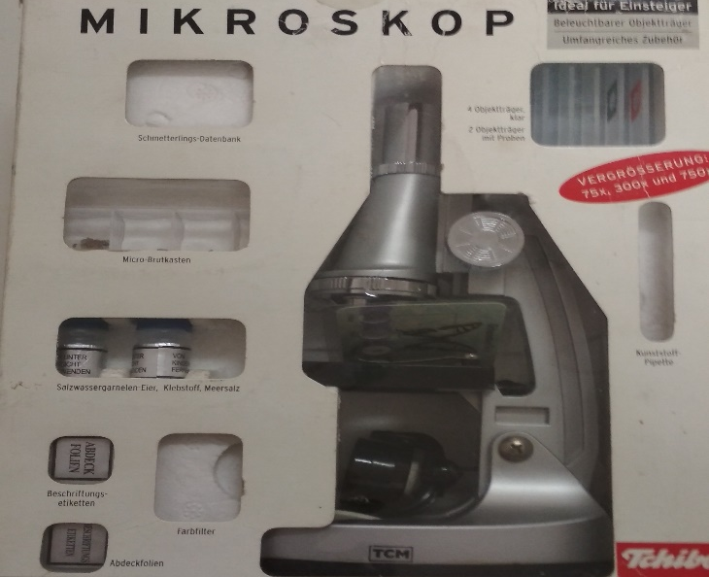 | Fejlesztő eszköz neve: Mikroszkóp  Megjegyzés:  Használható: Biológia órákon  Ahol elkérhető: alsós szertárban
Fejlesztő eszköz neve: Testek
Megjegyzés:
Használható: Matematika órákon
Ahol elkérhető: alsós szertárban

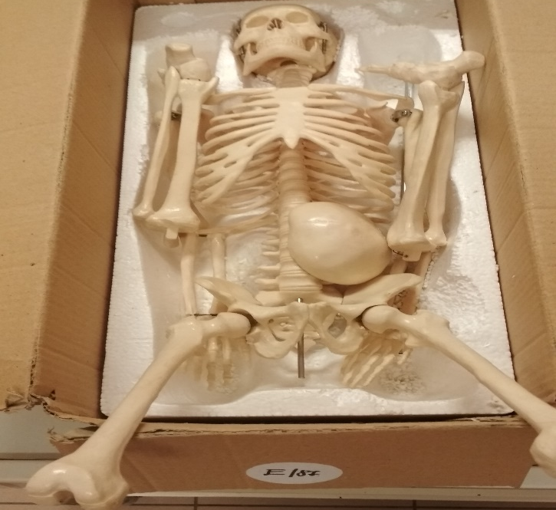 | Fejlesztő eszköz neve: Csontváz  Megjegyzés:  Használható: Biológia órán  Ahol elkérhető: alsós szertárban
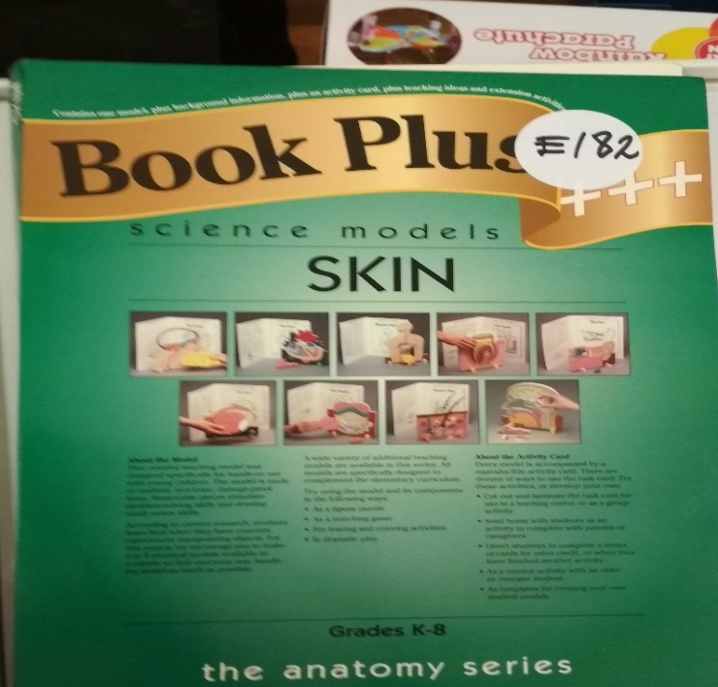 | Fejlesztő eszköz neve: Book Plus – Szervek: szív, nyelv, fül, szem, bőr  Megjegyzés:  Használható:  Ahol elkérhető: alsós szertárban

